**МИНИСТЕРСТВО ОБРАЗОВАНИЯ РЕСПУБЛИКИ БЕЛАРУСЬ**

**БЕЛОРУССКИЙ ГОСУДАРСТВЕННЫЙ УНИВЕРСИТЕТ**

**ФАКУЛЬТЕТ ЖУРНАЛИСТИКИ**

**Кафедра телевидения и радиовещания**

ВАВИЛОНСКАЯ

Наталья Сергеевна

**СТРАТЕГИИ ФОРМИРОВАНИЯ ЭКРАННОГО ОБРАЗА ТЕЛЕЖУРНАЛИСТА: ТРАДИЦИИ И ИННОВАЦИИ**

Дипломная работа

Научный руководитель:  
Л.И.Мельникова,

кандидат искусствоведения,доцент

Допущена к защите

«___» ____________ 2020 г.

Зав. кафедрой телевидения и радиовещания

кандидат филологических наук, доцент

А. Ю. Кузьминова

Минск, 2020

**ОГЛАВЛЕНИЕ**

РЕФЕРАТ ....................................................................................................................3 РЭФЕРАТ ....................................................................................................................4 ABSTRACT .................................................................................................................5

**ВВЕДЕНИЕ**.................................................................................................................6

**Глава 1 СПЕЦИФИКА ЭКРАННОГО ОБРАЗА ТЕЛЕВИЗИОННОГО ЖУРНАЛИСТА**.........................................................................................................9

1.1 **Структура аудиовизуального образа тележурналиста** .........................**.............9** 1.2 Формирование экранного образа репортера и комментатора………….…....20

1.3 Экранный образ тележурналиста в контексте многообразия его профессиональной деятельности ............................................................................30

**Глава 2 ФОРМИРОВАНИЕ ЭКРАННОГО ОБРАЗА ТЕЛЕВИЗИОННОГО ЖУРНАЛИСТА: ИСТОРИЧЕСКИЙ КОНТЕКСТ**…………………………..39

2.1 Традиции в формировании экранного образа тележурналиста на советском телевидении 1960 – 1970-х гг………………………………………………….......39

2.2 Экранный имидж журналиста в телепрограммах конца 1980-х – 1990-егг...42

**Глава 3 ИДИВИДУАЛЬНОСТЬ ЭКРАННОГО ОБРАЗА СОВРЕМЕННОГО ТЕЛЕЖУРНАЛИСТА**……………………………………………………………53

3.1 Аудиовизуальный образ тележурналиста в XXI веке: сравнительный анализ белорусских и российских телепрограмм………………………………………...53

3.2 «Идеальный» образ современного тележурналиста........................................58

**ЗАКЛЮЧЕНИЕ**.......................................................................................................63**СПИСОК ИСПОЛЬЗОВАННЫХ ИСТОЧНИКОВ**..........................................66

**ПРИЛОЖЕНИЯ**.......................................................................................................70

**РЕФЕРАТ**

**Дипломная работа:** «Стратегии формирования экранного образа тележурналиста: традиции и инновации».

**Объём дипломной работы** – 63 страниц.

**Количество использованных источников** – 50.

**Ключевые слова:** ЭКРАННЫЙ ОБРАЗ, ТЕЛЕЖУРНАЛИСТ, ТЕЛЕВИДЕНИЕ, БЕЛОРУССКОЕ ТЕЛЕВИДЕНИЕ, ИМИДЖ, ПЕРСОНИФИКАЦИЯ, СТРАТЕГИЯ ФОРМИРОВАНИЯ.

В условиях жесткой конкуренции телевидения и интернета подход к формированию аудиовизуальных образов журналистов должен быть более профессиональным. Продуманность при создании экранного образа тележурналиста положительно влияет на рейтинги телеканала, на восприятие зрителями информации с телеэкрана, а главное – вызывает интерес у зрителей.

Журналист – центральная фигура телевидения, от привлекательности и авторитетности его экранного образа во многом зависит впечатление от телепередачи. Этим обусловлена **актуальность исследования.**

**Цель** дипломной работы – выявление и характеристика стратегий формирования экранного образа тележурналиста в его зрительском восприятии.

**Объект** данного исследования – экранный образ тележурналиста как целостная динамичная структура.

**Эмпирическим материалом послужили** выпуски телепрограмм «Время: прожектор перестройки», «7 дней», «600 секунд», «До и после полуночи», «Взгляд», «Портрет на фоне», «Клуб путешественников», «До 16 и старше», «Свет далекой звезды», «В людях», «Мастера и кумиры», «Суразмоўцы», «Марков. Ничего личного», «Макаёнка, 9». А также российские телепрограммы «Познер», «Вечерний Ургант», «Наедине со всеми», «Намедни».

**Предмет дипломного исследования** – традиции и инновации в формировании экранного образа телевизионного журналиста.

При написании данной работы была использована научная, методическая и учебная литература, интернет-ресурсы. В процессе исследования темы дипломной работы были применены следующие **общенаучные методы:** систематизация, анализ и синтез, обобщение, описательно-аналитический метод, сравнительно-сопоставительный анализ, контент-анализ телепередач. Поставленные цель и задачи определили **структуру дипломной работы:** введение, три главы, заключение, список использованных источников и приложения.

Автор работы подтверждает достоверность материалов и результатов дипломной работы, а также самостоятельность ее выполнения.

**РЭФЕРАТ**

**Дыпломная праца:** «Стратэгіі фарміравання экраннай выявы тэлежурналіста: традыцыі і інавацыі».

**Аб'ём дыпломнай працы** – 63 старонак.

**Колькасць выкарыстаных крыніц** – 50.

**Ключавыя словы:** ЭКРАННЫ ВОБРАЗ, ТЭЛЕЖУРНАЛІСТЫ, ТЭЛЕБАЧАННЕ, БЕЛАРУСКАЕ ТЭЛЕБАЧАННЕ, ІМІДЖ, ПЕРСАНІФІКАЦЫЯ, СТРАТЭГІЯ ФАРМАВАННЯ.

Ва ўмовах жорсткай канкурэнцыі тэлебачання і інтэрнэту падыход да фарміравання аўдыёвізуальных вобразаў журналістаў павінен быць больш прафесійным. Прадуманасць пры стварэнні экраннай выявы тэлежурналіста станоўча ўплывае на рэйтынгі тэлеканала, на ўспрыманне гледачамі інфармацыі з тэлеэкрана, а галоўнае – выклікае цікавасць у гледачоў.

Журналіст – цэнтральная фігура тэлебачання, ад прывабнасці і аўтарытэтнасці яго экраннай выявы шмат у чым залежыць ўражанне ад тэлеперадачы. Гэтым абумоўлена **актуальнасць даследавання.**

**Мэта работы –** выяўленне і характарыстыка стратэгій фарміравання экраннага выявы тэлежурналіста ў яго цікавасці гледачоў ўспрыманні.

**Аб'ект даследавання** – экранны вобраз тэлежурналіста як цэласная дынамічная структура.

Эмпірычным матэрыялам паслужылі выпускі тэлепраграм «Час: пражэктар перабудовы», «7 дзён», «600 секунд», «Да і пасля паўночы», «Погляд», «Партрэт на фоне», «Клуб падарожнікаў», «Да 16 і старэй», «Святло далёкай зоркі», «У людзях», « Майстры і куміры», «Суразмоўцы», «Маркаў. Нічога асабістага», «Макаёнка, 9». А таксама расійскія тэлепраграмы «Познер», «Вячэрні Ургант», «Сам-насам з усімі», «Кагадзе».

**Прадмет даследавання** – традыцыі і інавацыі ў фарміраванні экраннай выявы тэлевізійнага журналіста.

Пры напісанні дадзенай працы была выкарыстана навуковая, метадычная і навучальная літаратура, інтэрнэт-рэсурсы. У ходзе даследавання тэмы дыпломнай працы былі ўжыты наступныя **агульнанавуковыя метады:** сістэматызацыя, аналіз і сінтэз, абагульненне, апісальна-аналітычны метад, параўнальна-супастаўляльны аналіз, кантэнт-аналіз тэлеперадач. Пастаўленыя мэта і задачы вызначылі **структуру дыпломнай працы:** уводзіны, тры главы, заключэнне, спіс выкарыстаных крыніц і дадаткі.

Аўтар працы пацвярджае пэўнасць матэрыялаў і вынікаў дыпломнай працы, а таксама самастойнасць яе выканання.

**ABSTRACT**

**The thesis work:** «Strategies for the creation of a television journalist's screen image: traditions and innovations».

**The size of the thesis work** – 63 pages.

**The number of information sources** – 50.

**Keywords:** SCREEN IMAGE, TV JOURNALIST, TELEVISION, BELARUSIAN TELEVISION, IMAGE, PERSONIFICATION, FORMATION STRATEGY.

In a highly competitive television and internet environment, the approach to audiovisual images of journalists should be more professional. Thoughtfulness in creating a TV journalist's screen image has a positive impact on the ratings of the TV channel, on the viewers' perception of information from the TV screen, and most importantly, it is of interest to viewers.

A journalist is the central figure of a television; the impression of a TV program depends largely on the attractiveness and authority of his screen image. This is due to **the relevance of the research**.

**The purpose of the work** – identification and characterization of strategies for the formation of the TV journalist's screen image in his viewer perception.

**The object of the work** – the television journalist's screen image as a holistic, dynamic structure.

**The empirical material** was the TV programs «Time: spotlight of restructuring», «7 days», «600 seconds», «Before and after midnight», «Look», «Portrait on the background», «Club of travelers», «Up to 16 and older», «Light of a distant star», «In people», «Masters and idols», «Surazmovtsy», «Markov. Nothing Personal», «Makaenka, 9». As well as Russian TV programs «Pozner», «Evening Urgant», «Alone with Everyone», «Namedni».

**The subject of the work** –traditions and innovations in the formation of the screen image of a television journalist.

While writing this work we were using a scientific, methodical and educational literature and Internet resources. In the course of researching the subject of the thesis we applied the following **general scientific methods:** systematization, analysis and synthesis, generalization, descriptive-analytical method, comparative analysis, content analysis of TV programs. The goals and tasks determined **the structure of the thesis work:** introduction, three chapters, conclusion, list of sources used and applications.

The author of the work confirms the reliability of the materials and the results of the thesis work, as well as the independence of its implementation.

**ВВЕДЕНИЕ**

К 2020 году телевидение не теряет своей популярности и продолжает соперничество с интернетом за право быть главным источником потребления информации.

Телевидение создается человеком для человека, поэтому уважительное отношение к своему зрителю и ценность его времени должны быть для тележурналиста на первом месте. За гримом и телевизионными декорациями, прежде всего, должен быть умный образованный человек, которому есть что сказать. И если тележурналистом является такой человек, то зрители обязательно разглядят это через экран телевизора и будут интересоваться творческой деятельностью такого журналиста, что, в свою очередь, положительно повлияет на рейтинг телепрограммы и укрепит позитивный имидж телеканала.

Журналист в телевизионных программах выступает не только в качестве коммуникатора, но и является «лицом» телепрограммы, в которой он работает, а также «лицом» телеканала. Одним из критериев, по которым зрители оценивают телепередачу, является образ тележурналиста.

Тележурналист нередко предстает не просто «человеком с экрана», несущим информацию, – помимо этого, зрители воспринимают тележурналиста как общественного деятеля, чье мнение и позиция оказывают влияние на большое количество людей. Из-за влияния образов, которые мы наблюдаем в электронных средствах массовой информации, сегодня в нашем восприятии происходит синтез текста, аудио- и видеоинформации. В результате возникла культура виртуальной реальности**,** когда наши впечатления от медиа становятся нашим опытом. Телевидению в этом процессе принадлежит ведущая роль, поэтому аудиовизуальные образы тележурналистов оказывают огромное влияние на восприятие зрителями информации.

***Выбор темы данного исследования*** обусловлен интересом автора к личностям тележурналистов и желанием разобраться в их профессиональных секретах, а также механизмах формирования экранных образов, благодаря которым определенные персоны кажутся более привлекательными, чем другие. Путем научного исследования хотелось выяснить причины симпатий и доверия к определенным тележурналистам, раскрыть и описать критерии, по которым зритель оценивает журналистов на телеэкране, а также охарактеризовать стратегии, которые помогают сформировать привлекательный экранный образ тележурналиста.

***Под стратегиями в нашем исследовании понимается*** совокупность профессиональных ориентиров тележурналиста, которые вместе с индивидуальными особенностями творческой личности способствуют созданию на экране образа, органичного для того или иного формата телевизионного контента.

Журналист является центральной фигурой телевидения, от привлекательности и авторитетности его образа во многом зависит впечатление от телепередачи. Формирование экранного образа тележурналиста, который будет интересен современной аудитории, является одной из важнейших характеристик качественного телевизионного контента. Этим обусловлена ***актуальность исследования.***

***Научная новизна*** дипломной работы заключается в комплексном рассмотрении экранных образов тележурналистов на обширном эмпирическом материале Центрального телевидения СССР, а также современных белорусских и российских телеканалов.

***Объект*** данного исследования – экранный образ тележурналиста как целостная динамичная структура.

***Предмет*** дипломного исследования – традиции и инновации в формировании экранного образа телевизионного журналиста.

***Цель*** дипломной работы – выявление и характеристика стратегий формирования экранного образа тележурналиста в его зрительском восприятии.

Для реализации поставленной цели в дипломной работе решаются следующие ***задачи:***

1. Охарактеризовать структуру аудиовизуального образа тележурналиста;
2. Раскрыть механизмы формирования экранных образов репортера и комментатора;
3. Рассмотреть формирование аудиовизуального образа телевизионного журналиста в контексте многообразия его профессиональной деятельности;
4. Определить традиции в формировании экранного образа журналиста на советском телевидении 1960 – 1970-х гг., а также особенности экранных образов творческой личности в передачах конца 1980-х – 1990-е гг.;
5. Охарактеризовать и сравнить аудиовизуальные образы тележурналистов в российских и белорусских телепрограммах 2000-х гг.;
6. Описать стратегию формирования идеального образа современного телевизионного журналиста.

При написании данной дипломной работы была использована научная, методическая и учебная литература, интернет-ресурсы. ***Теоретико-методологической основой*** дипломной работы являются труды белорусских и российских исследователей: В. Саппака, Л. Мельниковой, А. Новиковой, Г. Кузнецова и др.

В качестве эмпирического материала использованы телепрограммы Центрального телевидения СССР, а также современных белорусских и российских телеканалов: «Время: прожектор перестройки», «7 дней», «600 секунд», «До и после полуночи», «Взгляд», «Портрет на фоне», «Клуб путешественников», «До 16 и старше», «Свет далекой звезды», «В людях» с Вадимом Щегловым, «Мастера и кумиры» с Мариной Драгиной, «Суразмоўцы» с Наумом Гальперовичем, «Марков. Ничего личного» с Маратом Марковым, «Макаёнка, 9» с Евгением Перлиным. «Познер», «Вечерний Ургант», «Наедине со всеми» с Юлией Меньшовой, «Намедни» с Леонидом Парфёновым.

***Практическая значимость*** дипломной работы заключается в возможности использования материалов исследования журналистами и руководителями белорусских телеканалов для улучшения работы над формированием экранных образов тележурналистов и совершенствования на основе этого рекламной стратегии.

Цель и задачи определили выбор ***методов исследования***: систематизация, анализ и синтез, обобщение, описательно-аналитический метод, сравнительно-сопоставительный анализ, контент-анализ телепередач.

Дипломная работа включает в себя введение, три главы, заключение, список использованных источников, приложения.

*Во Введении* определены цель исследования, его задачи, актуальность выбранной темы.

*В Главе 1* раскрыта специфика экранного образа телевизионного журналиста. Подробно рассматриваются структура и формирование аудиовизуального образа тележурналиста.

*В Главе 2* автор обобщает особенности создания экранного образа тележурналиста на телевидении 1960 – 1990-х гг.

*В Главе 3* сопоставляются экранные образы тележурналистов и ведущих современных белорусских и российских телепрограмм.

*В Приложении* представлен иллюстративный фотоматериал.

**ГЛАВА 1**

**СПЕЦИФИКА ЭКРАННОГО ОБРАЗА ТЕЛЕВИЗИОННОГО ЖУРНАЛИСТА**

**1.1 Структура аудиовизуального образа тележурналиста**

Прежде всего, следует разделить основные понятия в нашем исследовании – «образ» и «имидж», а также обозначить разницу между данными терминами.

В Толковом словаре русского языка Д. Н. Ушакова даётся несколько значений слова «образ», но по рассматриваемой нами теме два из них являются подходящими. Первое: «облик, вид, подобие». Второе: «созданный художником или актером характер, тип». Во втором варианте значения слова не сказано ничего про телеведущих и телевизионных журналистов, что не удивительно, однако это не значит, что они подобно актёрам не влияют на создание своего образа. Хотя из определений этого слова можно сказать, что образ является результатом взаимодействия и взаимовлияния поведения какой-либо персоны на экране и зрительского восприятия. То есть телевизионный журналист только на половину влияет на формирование своего образа, остальное – это непредсказуемая реакция зрителя и его восприятие.

Толковый словарь С. И. Ожегова даёт следующее значение слова «имидж»: представление о чьем-нибудь внутреннем облике, образе. То есть, по сути, имидж является более широким понятием и включает в себя образ. В отличие от образа, имидж выбирается, продумывается и позиционируется журналистом в соответствии с задачами и жанром конкретной программы, но значительное влияние на итоговое воплощение имиджа оказывают личностные характеристики человека, которые могут либо удачно дополнять имидж, либо ему противоречить.

Перечислим основные этапы формирования имиджа:

1. Выявление целевых групп, с которыми журналист, в первую очередь, собирается взаимодействовать.

2. Изучение пристрастий и вкусов целевой аудитории.

3. Подбор и «примеривание» адекватного типажа, называемого еще «социальной ролью» коммуникатора.

4. Конструирование внешности.

5. Создание вербального ряда (что и как излагает журналист с учетом языка целевой аудитории) [49].

Имидж должен строиться на эмоциональном восприятии. Этот образ должен быть достаточно простым, чтобы запомниться, но нестандартным и незавершенным.

Экранный образ состоит из *аудиовизуальных* характеристик, которые оказывают влияние на эмоциональное восприятие, и *латентных*, которые воздействуют на интеллектуальное восприятие зрителя и побуждают его осмыслить содержание кадра.

Благодаря образу и имиджу формируется *индивидуальный бренд*.

В основе понятия индивидуальный бренд присутствуют три взаимосвязанных компонента; признание, навыки и момент времени, где момент связывает признание индивидуума с его умениями во временном континууме. Концепция индивидуального бренда подразумевает, что статус признания индивидуума исходит от успеха (оценки) персональных навыков, где изменения признания индивидуума связаны с изменением персональных умений [34].

Тележурналист, как индивидуальный бренд, – тоже медиа-товар, который используется в продвижении и реализации программной продукции канала. В стратегии персонального бренда экранной личности должны быть органично соединены различные компоненты:

* обаяние самой персоны;
* ее сложившаяся социальная роль;
* экранное амплуа;
* имидж [49].

Создание имиджа тележурналиста предполагает немалые капитальные вложения, которые приносят значительные дивиденды его создателям, то есть телевизионным каналам. Иными словами, это взаимовыгодное сотрудничество между телеканалом и журналистом: журналист «делает» канал, но и канал «делает» – создает, шлифует, формирует имидж журналиста, вырабатывает у зрителей привычку, а затем устойчивую потребность систематического с ним общения» [36].

У тележурналистов постепенно появляются поклонники, к тому же зрители действительно привыкают к некоторым журналистам, чем обеспечивают стабильный рейтинг телевизионной программе. По этой причине журналист должен всегда помнить, что он работает не только на руководство канала, но и на (для) телезрителей.

При этом стоит отметить, что в современных реалиях создание индивидуального бренда журналиста возможно не только крупными средствами массовой информации и медиахолдингами, но и самостоятельно журналистом благодаря интернету. Примером создания личного бренда собственными усилиями может служить история американского журналиста Брайана Стелтера. Он работал репортером в газете «The New York Times», а параллельно вел и развивал собственный блог со своевременной и качественной журналистикой, который в итоге имел успех у читателей. Таким образом, Бр. Стелтер сформировал индивидуальный бренд, который вскоре принёс ему выгоду в виде предложения работы на канале CNN.

Отношения между индивидуальным брендом и потребителем (зрителем) формируются подобно отношениям между людьми. Поэтому бренд должен быть с яркой индивидуальностью, чтобы быть интересным и востребованным. Из-за этой погони за востребованностью могут потеряться яркие личностные качества журналиста/телеведущего.

Для формирования востребованного аудиторией индивидуального бренда тележурналиста необходимо иметь четко сформулированную стратегию. Понятие «стратегия» сформировалось с выходом работы американского экономиста А. Чандлера «Стратегия и структура». С того момента возникло множество трактовок значения данного термина, одна из них гласит, что «стратегия»: общий, не детализированный [план](https://ru.wiktionary.org/wiki/%D0%BF%D0%BB%D0%B0%D0%BD) какой-либо деятельности, охватывающий длительный период времени []. То есть стратегия формирования экранного образа – это совокупность профессиональных ориентиров телевизионного журналиста. Применительно к аудиовизуальной коммуникации к *имиджевой стратегии* относится множество факторов: от работы стилистов-визажистов до пиара в социальных сетях и электронных медиа.

На телевидении, если стратегия формирования экранного образа тележурналиста была грамотно разработана, то это быстро отразится на рейтингах конкретной телевизионной передачи. Однако в случае разработки и реализации неверной имиджевой стратегии, это может не только не возыметь положительного эффекта, но и негативно отразиться на всем телеканале. Именно поэтому стратегия должна быть разработана людьми, понимающими всю специфику работы на телевидении.

Для создания имиджевой стратегии необходимо учитывать следующие аспекты:

* реально существующая фактура (телосложение, черты лица),
* тема,
* социально-психологический портрет потребителя [49].

К знанию специфики телевидения также относится понимание не только того, как создается телевизионный контент, но и какой эффект он оказывает на аудиторию. Например, телевидению присущ эффект личностного общения. «Телезритель знает, что одновременно с ним передачу смотрят миллионы людей, и тем не менее он воспринимает выступление с телеэкрана как обращённое непосредственно к нему. Этот эффект может быть сильнее или слабее, но он существует и до известной степени сближает телевизионную коммуникацию с формами межличностного общения» [2, с.11].

Со спецификой телевидения тесно связано понятие *персонификации*. Данный термин используется в философии, психологии, литературе, бизнесе и в каждой сфере имеет разные определения, которые отражены в тематических словарях. Наиболее общее определение персонификации сформулировано в Новом словаре иностранных слов: «олицетворение; наделение животных, предметов, явлений природы и отвлеченных понятий человеческими свойствами» [33]. Однако из этого определения не становится ясным значение данного термина в теории журналистики.

Телевизионный исследователь Владимир Саппак одним из первых обратил внимание на тенденцию к персонификации на отечественном телевидении. В книге «Телевидение и мы» он охарактеризовал некоторые из свойств, позволяющих говорить о персонификации телевизионной информации: документальность телевидения, импровизационность и интимность телевизионного общения человека в кадре с телезрителем. Это основы, благодаря которым возникает персонификация, и коммуникатор получает кредит доверия со стороны телеаудитории.

Телевидение также обладает «способностью передавать сообщение в форме движущихся изображений, сопровождаемых звуком. Это свойство называется *экранностью* телевидения. Благодаря экранности телевизионные образы воспринимаются сознанием непосредственно-чувственно, а потому доступно самой широкой аудитории» [2, с. 98]. Можно утверждать, что понятия «персонификация» и «экранность» имеют общую природу возникновения и взаимосвязаны между собой.

Персонификация является для журналиста приемом воздействия на аудиторию через освещение событий на примере конкретной человеческой истории. Потому данный прием часто используется в социальной журналистике, так как не только помогает зрителю идентифицировать себя с экранным персонажем, но, помимо этого, вызывает эмоциональный отклик и в то же время предоставляет возможность взглянуть и оценить социальную ситуацию со стороны. Из-за всего этого персонификация является одним из самых эффективных способов воздействия на телевизионную аудиторию, что обусловлено коммуникативными и психологическими особенностями данного метода.

Следует отметить, что в настоящее время тележурналист является не просто промежуточным звеном на пути информации от информатора к телезрителю – телезритель воспринимает информацию через личность журналиста. В этом разрезе можно говорить о *персонифицированной информации*. Значение этого термина состоит в том, что личностные качества тележурналиста накладываются на информацию в момент ее преподнесения в эфире. Порой одного появления тележурналиста на экране достаточно для того, чтобы внимание зрителя было сосредоточено на нем.

П. С. Гуревич выделил условия, при которых информация приобретает смысл, неотделимый от тележурналиста. К таковым он отнес личностные, персонифицированные характеристики коммуникатора. При абсолютном слиянии телепередачи и ее ведущего, когда они воспринимаются единым целым, можно говорить о возникновении эффекта *завершенной персонификации*. Однако из этого вытекает условие в отношении личности тележурналиста: он должен обладать качествами, благодаря которым его появление будет персонифицировать информацию и придавать ей определенный смысл.

Изначально персонификация была направлена на создание условий, в которых человек, находящийся перед голубым экраном телевизора, во время просмотра и понимания информации начинал идентифицировать ситуацию, проецировать на себя и анализировать в соответствии со своими знаниями о мире и о жизни. В настоящее время персонификация меньше предметная, а больше направлена на чувства и эмоции зрителя. Естественно, данный прием всегда усиливал эмоциональную вовлеченность зрителей, поскольку помогал представить определенную ситуацию не отвлеченно и наглядно. Однако на современном телевидении персонификация все больше используется как «аттракцион» эмоций и чувств зрителей.

По мнению Л. И. Мельниковой, понятие персонификации существенно расширило представления не только о лидирующей социальной, но и эмоционально-личностной, коммуникативной роли тележурналиста в творческом процессе. Возможности его деятельного присутствия в кадре дополнили проявление личностно-уникального компонента такой отличительной чертой, как *харизматичность* (греч. Сharisma– милость, божественный дар), что позволяет раскрыть индивидуальность человека на экране. С появлением видеозаписи персонификация приобрела характер эффекта *авторского самовыражения* тележурналиста. Более совершенная техника съёмки и монтажа позволила подчеркнуть авторское начало как в кадре, так и за кадром, сохраняя непрерывность действия в единицах восприятия. Эффект персонификации превратился в один из инструментов драматургии передач, взаимодействия структурных элементов разных жанров в документальном сегменте телевещания [25, с. 21].

Режиссер-документалист Дзига Вертов отмечал: «... “Кинооко” или “киноглаз” позволяет сделать невидимое – видимым, неясное – ясным, скрытое – явным, неправду – правдой». Владимир Саппак переосмыслил его слова применительно к телевидению и назвал телевидение «рентгеном характера» указывая на то, что в кадре важна не только красивая картинка и внешние данные тележурналиста (ведущего), – не менее важно то, что и как он говорит, а также как себя ведет.

Эстетика телевидения меняется стремительно вместе с развитием технологий и появлением новых технических возможностей. Достаточно посмотреть телевизионные программы 30-летней давности, чтобы осознать, какой большой скачок в техническом плане сделало телевидение с того момента. Однако смысловая составляющая телепрограмм, по нашему мнению, значительно снизилась. Телевидение все меньше заставляет зрителя *думать* и все больше *развлекает*. Что непосредственно влияет на то, каких тележурналистов ищут телеканалы и какие экранные образы формируют. На многих телеканалах в настоящее время процент показа передач собственного производства меньше, чем 30 лет назад. Если посмотреть сетку вещания некоторых телеканалов, то видно, что значительная часть эфирного времени отдается на закупные фильмы и сериалы.

В современных реалиях на формирование экранного образа тележурналиста большое влияние оказывает интернет, если говорить об аудиовизуальном продукте, то в особенности платформа YouTube. В настоящее время именно создатели передач и шоу на YouTube диктуют тенденции съемки аудиовизуального контента, а также поведения и содержания образов журналистов. Особенно это касается программ в жанре интервью. «Ещёнепознер» с Николаем Солодниковым, «А поговорить?» с Ириной Шихман – эти и другие профессиональные журналисты сегодня задают вектор для подражания в ведении интервью, поведении в кадре как для журналистов, которые работают в интернете, так и для телевизионных журналистов.

В то же время телевидение, несмотря на влияние интернета, продолжает двигаться «своим» путем. Телевидение продолжает транслировать приукрашенный образ журналиста, хотя в интернете считается современным и правильным показывать по традиции кинорежиссёра и сценариста Дзиги Вертова «жизнь как она есть». Это относится и к экранным образам журналистов: в интернете образы многих журналистов выглядят более естественно и не наигранно по сравнению с телевизионными.

Исследователи телевидения расходятся во мнениях при перечислении характеристик телевизионного образа журналиста, но его составляющие схожи по своей сути. Образ тележурналиста состоит из следующих компонентов:

1. Внешний вид (стиль одежды, цветовая гамма и символика, прическа, аксессуары).

2. Речевые особенности (тембр голоса, интонация, темпо-ритм речи и ее содержательность, грамотность, логичная композиционная выстроенность).

3. Невербальные коммуникативные черты и индивидуальные поведенческие характеристики (мимика, жесты, манера преподнесения себя аудитории, чувство юмора и пр.).

Некоторые теоретики телевидения считают, что удачный образ – это синтез внешнего вида, невербальных составляющих (мимика, жесты), речевых особенностей, профессиональных и человеческих качеств тележурналистов и вместе с тем выбранного архетипа. Однако несоответствие профессиональных данных и архетипа может привести к «провалу» роли, дискомфорту восприятия, а в результате – и к недоверию у зрителя к созданному образу.

Большинство журналистов пытается создать свой имидж и позиционировать те качества или стиль одежды, которые подходят целевой аудитории и стимулируют ее восприятие. Яркий пример этому журналист Юрий Дудь. То, как Юрий Дудь одевается и какую лексику использует, непосредственно указывает на то, для какой целевой аудитории он создает контент. У Юрия достаточно простой стиль, которого сегодня придерживаются многие миллениалы: однотонные футболки и худи, клетчатые рубашки, джинсы, кроссовки. Безусловно, лексика журналиста зависит от того, на какой медиа-платформе размещен материал. В программе «вДудь» Юрий Дудь в своей речи использует ненормативную лексику, сленговые выражения, жаргонизмы. При этом более разнообразные речевые средства Юрий употребляет в выпусках с участием так называемых «высокостатусных» собеседников. Из этого можно сделать вывод, что журналист преподносит себя определенным образом, опираясь на имидж, который направлен на привлечение внимания конкретной аудитории.

В зависимости от результата, который хотят получить создатели имиджа, они могут делать ставку, как на непривлекательность, так и на привлекательность образа. Хотя даже условно внешне непривлекательные образы продумываются так, чтобы быть привлекательными для целевой аудитории. Здесь важен такой аспект, как т**елегеничность** – наличие внешних данных, благоприятных для воспроизведения на телевизионном экране.

Примером телегеничного журналиста, но при этом образ которого нельзя назвать положительным, можно назвать Марию Киселеву, которая с 2001 по 2005 год вела телешоу «Слабое звено». Эта передача имела популярность и большие рейтинги, в том числе благодаря образу ведущей. У Марии Киселевой сложился образ жесткой, язвительной и властной женщины, которая не упускает возможности отпустить колкость в сторону гостей передачи. Несмотря на популярность данной телеигры, многие телезрители считали ее ведущую чрезмерно жесткой и раскрывающей в людях самые неприличные качества. В феврале 2020 года телепередачу возродили на телеканале «Мир 24» с Марией Киселевой в качестве ведущей. Однако руководство канала приняло решение скорректировать образ ведущей и сделать ее более мягкой, мудрой. Телезрителям такие перемены не понравились, и свое недовольство они стали активно выражать в социальных сетях телеканала. Из этого можно сделать вывод, что созданный имидж тележурналиста сопровождает его на протяжении всей профессиональной карьеры, а зрители в большинстве своем предпочитают привычное чему-то новому.

Употребляя термин «телегеничность» зачастую подразумевается, что телегеничный человек – этот тот, кто обладает внешними данными, которые принято считать стандартом в определенном обществе. Хотя при этом важно то, как такой человек держится перед камерой, и какую энергию излучает. Рассмотрим подробнее те аспекты, по которым определяется телегеничность коммуникатора:

1. здоровый вид (благодаря которому транслируется оптимизм);
2. совершенная кожа лица (качество кожи считается основой красоты; имеет значение гигиена кожи лица и грамотный грим);
3. гармония черт лица (особенно важна для ведущих информационных программ, где поза статична, и основное внимание приковано к лицу);
4. привлекательная мимика (особо важно для телегеничности, в отличие от фотогеничности);
5. красивые волосы;
6. пропорциональная фигура (желательно – стройная, но не обязательно: это связано со стереотипами восприятия, ведь полные люди воспринимаются как более добродушные и душевные);
7. белые и ровные зубы (по крайней мере для ведущих с открытой улыбкой);
8. приятно звучащий голос (впрочем, в авторских и шоу-программах бывают исключения: для телешоу «Слабое звено» специально подбирают ведущих со «стервозным» имиджем и скрипучим голосом);
9. выразительность жестов (следует помнить, что жесты и мимика весьма наглядно выдают чувства, мысли и установки человека, поскольку имеют рефлекторную природу и говорят больше, чем слова);
10. подобающая жанру передачи модная стильная одежда (с учётом особенностей фигуры ведущего; следует учитывать, что в студийном свете одежда дает отблеск на лицо, соответствующий её цвету) [49].

Как отмечалось ранее, существует классификация восприятия образа: он может быть *аудиовизуальным* («осязаемым», формальным) и *латентным* («неосязаемым», содержательным).

Во время просмотра и анализа телевизионных передач, прежде всего, воспринимается осязаемый, формальный образ. Этот образ считывается *аудиовизуально*, то есть с помощью зрения и слуха. Таким образом, зритель оценивает внешний вид и стиль одежды тележурналиста, а также его манеру поведения и общения с аудиторией, реакцию на слова собеседника, особенности голоса, тембра, речи и т.д., – на эти параметры мы обращаем внимание первым делом, однако экранный образ включает в себя и другие характеристики.

К аудиовизуальным составляющим экранного образа относятся: *внешний вид*(стиль одежды, цветовая символика, прическа, аксессуары и т.п.), *речевые особенности*(тембр голоса, темп речи, ее содержательность, грамотность, композиционная выстроенность) и *невербальные коммуникативные черты*(позы, мимика, жесты, манера держаться) [18].

Индивидуальные особенности тележурналиста выражаются в экранном образе, главным свойством которого является не столько внешний облик, сколько его коммуникативные характеристики (тембр голоса, дикция, манера говорить). Ведь для телезрителей голос и речь – такая же неотъемлемая часть личности тележурналиста, как и его внешность, поскольку через них познается его эмоциональное, умственное и физическое состояние. Хотя, безусловно, в разных жанрах телевизионной журналистики требуется различная мера индивидуальности автора.

Как мы уже заметили, все речевые особенности относятся к осязаемым характеристикам экранного образа (голос, речь, стиль говорения тележурналиста и значение его слов). Это важный аспект, так как уровень культуры русского языка в СМИ напрямую связан с образом журналиста и восприятием его общественным мнением. К примеру, этико-речевые проблемы могут создать образ журналиста, пытающегося с помощью нарочито разговорно-жаргонного стиля стать «своим» среди зрителей. С другой стороны, знание и правильное использование законов ораторского искусства, стилистики, грамотной речи помогают некоторым тележурналистам пользоваться успехом у своих зрителей.

К скрытым составляющим экранного образа тележурналиста можно отнести профессионализм, следование этическим стандартам и законодательным нормам. Они считаются *латентными*, так как не всегда осознаются зрителем при восприятии образа. Такую информацию телезритель получает не на прямую из просмотра/прослушивания передачи, а косвенно, путем накопления знаний о журналисте и с помощью анализа имеющейся информации. У каждого телезрителя латентный образ одного и того же журналиста будет разным в силу субъективного восприятия, основанного на индивидуальных особенностях (семейное положение, уровень образования, темперамент). К примеру, зрители с разным жизненным опытом, а может быть даже диаметрально противоположным, абсолютно по-разному отнесутся к факту ангажированности какого-либо журналиста.

Дело в том, что у аудитории без намеренных действий со стороны тележурналиста складывается о нём неосязаемое впечатление. Оно формируется из вторичных данных, которые зритель получает не во время просмотра передачи, а из других источников: во время интервью с кем-то, из публикаций других СМИ, социальных сетей и т.п. Потому симпатии и антипатии строятся на знаниях о ведущем как о человеке на некоем психологическом уровне восприятия. Соответственно, представления о целостном образе тележурналиста – его этическом поведении, профессиональных навыках, свойствах темперамента и многом другом являются результатом субъективного восприятия зрителя и сведений, полученных из других источников.

Личностный имидж тележурналиста часто определяет эффективность коммуникации с аудиторией, так как от того, насколько соответствуют друг другу речь, мимика, жесты, настроение, умение держаться в кадре, внешний вид коммуникатора, зависит социальное самочувствие аудитории, успех программы и телеканала в целом.

Некоторые исследователи считают, что до 40% информации мы получаем при помощи невербальной коммуникации.  
Невербальные средства коммуникации служат не только выразительными средствами для журналиста, но также могут выступать индикатором непрофессионализма. Так, журналиста могут скомпрометировать излишнее волнение или неуверенность в себе, которые проявляются в позе, выражении глаз, обилии жестов (или наоборот, скованности).

Существует ещё представление, будто личностные особенности тележурналиста не должны сколько-нибудь заметно проявляться при выполнении им профессиональных задач. Отсюда и встречающийся нередко «нейтральный» журналистский стиль: «При чем тут я и мое собственное мнение?» Александр Каверзнев был в числе тележурналистов, доказавших, что именно яркая индивидуальность полнее всего выражает общезначимое [21, с.9]. Несомненно, Александр Каверзнев обладал телегеничностью, но, помимо этого, он с экрана разговаривал не *с населением*, а будто *с каждым лично*. Телезрители того времени вспоминают, что Александра Каверзнева хотелось слышать и слушать вне зависимости от того, комментирует ли он официальные церемонии, читает закадровый текст или анализирует содержание газетных передовиц. Безусловно, такие мнения о журналистской работе указывают на высокий профессионализм А. Каверзнева и, помимо этого, свидетельствуют о грамотно сформированном экранном образе и его совпадении с профессиональными данными тележурналиста.

Если профессиональные данные и сформированный образ не сходятся, то ситуацию может спасти то, если журналист является автором и ведущим одной программы. Авторство программы позволяет удачно совмещать характеристики личности и позиционируемого имиджа. Многие телеведущие, являющиеся авторами передач, создают их со знанием и учётом своих особенностей, пытаясь продумать возможный образ, примерить его на себя, а также грамотно рассчитать свои силы.

Однако на современном телевидении, по нашему мнению, больше распространена практика, когда журналист пишет текст, а телеведущий проговаривает его в эфире. Конечно, из-за данной методики упускаются важные детали и моменты, которые могут сделать телевизионный эфир интереснее для зрителя. Безусловно, достоинство такой схемы работы в том, что телеведущие являются людьми, которые владеют техникой речи. И всё же, когда журналист является автором и ведущим программы, то при подготовке к каждому выпуску он изучает множество источников информации, после чего всё это систематизирует и выдаёт текст. Можно написать на листе А4 хороший текст, однако во время программы, в разговоре с героем журналист-автор программы может себя чувствовать свободно и уверенно, апеллировать к фактам, не прописанным в сценарии, а добытым в процессе подготовки к эфиру, так как он владеет темой, в то время как телеведущему остаётся лишь уповать на свой кругозор и те данные, которые прописаны в сценарии.

Телевизионный журналист на экране должен быть уверен в себе, иметь собственное мнение на основе собранной информации. Он разбирается в деле, о котором говорит. Зритель чувствует, что перед ним не диктор, читающий заготовленный текст. Диктор весь на виду, а журналист вроде айсберга [21].

Профессия телевизионного журналиста продолжает считаться престижной, а для некоторых представителей этого ремесла престиж, узнаваемость и статус «телезвезды» – это главные мотивы для работы.

А. А. Новикова в книге «Современное телевизионное зрелища: истоки, формы и методы воздействия» рассуждает об истоках современных телевизионных зрелищ и о том, как они влияют на социальные маски тележурналистов. «Телезвезд» она называет «людьми гламура» и считает, что для них скомпрометировать себя как личность просто невозможно, ведь суть не в личности, а в том, чтобы в любых обстоятельствах не утратить свой шарм. Также исследователь уточняет, что для людей гламура главное – стать частью телевизионной реальности, которая для них является единственно подлинной реальностью [31].

И все же «личность тележурналиста – это не лицо в кадре, а собственный взгляд на жизнь. Иногда бывает, увы, иначе: лицо в кадре есть, личности – нет [21, с.15]». Но ведь телевидение создается *человеком для человека*, а потому для тележурналиста на первом месте должно быть именно уважительное отношение к своему зрителю и ценность его времени. За гримом и телевизионными декорациями, прежде всего, должен быть умный образованный человек, которому есть что сказать. Тех, кто идет в эту профессию ради того, чтобы стать «лицом с экрана» ждет разочарование, ведь если вспомнить слова В. Саппака, телевидение – это «рентген личности». А потому при формировании экранного образа тележурналиста важно, чтобы «исходный материал» обладал качествами профессионального журналиста. Это означает, что надо делать упор на уникальность личностного компонента.

Кроме того, просмотр телевидения – это уже давно не просто способ проведения досуга, так же как тележурналисты – не просто «картинка» на экране. Телевизионные журналисты – это не личности, а собирательные образы, по которым можно многое сказать о времени в целом, его специфике, системе ценностей общества и его исторических перспективах [31]. Поэтому можно сказать, что все взаимосвязано. От того, какое телевидение (информационное, культурно-образовательное, спортивное и пр.) смотрят зрители, зависит, на какие экранные образы тележурналистов они обращают внимание.

**1.2 Формирование экранного образа репортера и комментатора**

Профессия «тележурналист» включает в себя ряд профессиональных специализаций, у каждой из которых есть свои особенности и индивидуальные критерии в формирования экранного образа.

Исследователи телевидения к видам профессиональной деятельности тележурналиста относят следующие:

1. Репортер (или корреспондент).
2. Комментатор.
3. Обозреватель.
4. Интервьюер.
5. Шоумен.
6. Модератор.
7. Ведущий.
8. Ведущий новостей.
9. Редактор.

10. Продюсер.

Данные специализации тележурналиста можно условно разделить на «экранные», то есть те, для которых необходимо появление журналиста в эфире телевидения, а также специализации, которые предполагают работу «вне кадра». К «экранным» профессиям относятся: репортер, комментатор, обозреватель, интервьюер, шоумен, модератор, ведущий телепрограмм, ведущий новостей. Соответственно, тележурналистами, работающими вне кадра, являются редакторы и продюсеры. Поскольку мы исследуем стратегии формирования экранного образа тележурналиста, рассмотрим его «экранные» специализации.

В теории аудиовизуальных СМИ давно сформировались научные представления о разных экранных ипостасях телевизионного журналиста. От репортера требуются совсем не те профессиональные качества, которые присущи обозревателю. Есть невозмутимые телевизионные модераторы и искрометные шоумены, въедливые интервьюеры, никогда не сообщающие о своих личных пристрастиях, известные всем зрителям, но не претендующие на «духовное учительство» [22, с. 235].

Ведущий работает ради новостей, интервьюер выводит на люди своего собеседника, шоумен организует массовое действо, и каждый из них интересен именно выполнением точной профессиональной задачи [22, c. 245]. Журналист как радиопередатчик: он предназначен для передачи сигналов, сообщений, изображений и при этом обладает способностью самостоятельно генерировать переменный ток радиочастоты. Так и журналист может влиять на то, как говорить с телеэкрана и о чем, но при этом все равно его главной целью остается донесение информации, а также ее интерпретация.

Репортера кормят ноги, аналитика – голова, а ведущие выпусков телевизионных новостей выразительно читают тексты с телесуфлера. Понимание смысла этих тестов – важный компонент. Человек, который не просто озвучивает текст, а одновременно думает, о чем говорит, выглядит совсем иначе. Именно за такое понимание «ведущие новостей в США получают на порядок больше репортеров, хотя они «только» читают текст и принимают участие в его подготовке, в компоновке выпуска» [22, с. 236].

Каждому из видов профессиональной деятельности тележурналиста присущи свои особенности. Как уже было отмечено ранее, работу *телевизионного репортера* можно определить как наиболее «беспокойную», предполагающую активную профессиональную деятельность.

Следует отметить заметный вклад в развитие советской репортерской школы эстонских тележурналистов. Неслучайно исследователи отечественного телевидения выделяют так называемое «таллиннское направление» в телевизионной журналистике, которое сформировали такие известные репортеры, как Валдо Пант, Рейн Каремяэ, Эне Хион.

Экранным образам таллиннских репортеров были свойственны следующие особенности:

* Активная роль тележурналиста в кадре.
* Откровенность.
* Непринужденность.
* Поиск истины совместно со зрителем.
* Артистизм при рассмотрении серьезных проблем, интересующих аудиторию.
* Юмор [21, с. 53–54].

Главная задача репортера (корреспондента)– доносить информацию с места события посредством такого распространенного экранного жанра, как репортаж (телевизионный сюжет). Телевизионный сюжет считается «малой» экранной формой.

Телерепортер поощряет обмен мнениями в социуме, подавая пример гражданскому сообществу. Этому во многом способствует широкое распространение в новостных сюжетах журналистских стенд-апов, благодаря которым телерепортер, находясь в кадре, напрямую обращается к зрителям [25, с. 54].

Телевизионный сюжет неслучайно называют «мини-передачей». В информационном сюжете опытные мастера телеэфира сообщают о событии, свидетелем которого они являлись, в интересной, запоминающейся форме, лаконично и по существу. Отталкиваясь от конкретного факта, события, явления повседневного бытия, репортеры службы информации поднимают и заостряют актуальные проблемы жизни общества или знакомят телезрителей с людьми, мнение которых представляет всеобщий интерес. В «малой» экранной форме – видеосюжете – заключен, по существу, весь арсенал творческих ресурсов аудиовизуальной коммуникации, предоставляющий широкие возможности для самореализации телевизионного журналиста-репортера. Однако эти возможности раскрываются лишь при условии профессионального подхода к делу, при соблюдении определенных организационно-технологических правил и творческих законов [26, с. 120].

Зрителям всегда интересно посмотреть на того, кто готовит для них телевизионный материал, – хотя бы из простого любопытства. Это зачастую льстит телерепортерам, особенно начинающим. Однако тележурналист не должен забывать, насколько коварным может быть увлечение на экране собственной персоной, ведущее к самолюбованию и пустой трате эфирного времени. Появляясь в кадре, профессиональный журналист не может позволить себе «растекаться мыслью по древу». В стенд-апе достаточно высказать одно, но действительно важное, существенное соображение. А это возможно лишь при тщательном отборе информации, которую телерепортер намерен донести до зрителя, находясь в кадре.

Точка и ракурс съемки, фон, на котором телевизионный журналист появляется в стенд-апе, не могут быть случайными. Недаром этот фон профессионалы телевизионной журналистики называют «говорящим»: он должен дополнять слова репортера, способствовать пониманию и усвоению зрителем преподносимой информации, создавать «эффект присутствия» – свидетельствовать о том, что тележурналист является очевидцем, свидетелем или даже соучастником того или иного события, о котором он сообщает [26, с. 120].

Репортерская работа – это проникновение телевидения в реальную жизнь. Без репортерства тележурналистика свелась бы к показу «говорящих голов» в студии [22, с. 237]. При этом сбор фактов и их интерпретация – основа журналистики, а именно это и входит в обязанности телерепортера. Однако репортеру не стоит рассчитывать на резонанс его работы у будущих поколений, главным является моментальная реакция общественности на происходящее в настоящем времени.

Именно глазами телевизионного репортера зрители смотрят на происходящее, его сведения становятся основой комментариев, журналистских расследований, документальных фильмов. Телерепортер отвечает за достоверность фактов. Он работает, как говорят, «в поле», на месте события, он – первый очевидец [38, с. 23].

Чтобы быть хорошим телевизионным репортером журналисту необходимо не просто уверенно держаться перед камерой, а при этом вызывать у зрителя чувство сопричастности. При этом индивидуальный стиль достижения этого чувства у всех телерепортеров вырабатывается постепенно вместе с опытом репортерской работы и знаниями.

Сложно вывести готовую формулу, благодаря которой тележурналисты могли бы вызвать расположение и доверие телезрителей. Однако из всего вышеизложенного можно выделить черты, которыми должен обладать телерепортер в силу специфики данного вида деятельности. Телерепортеру в работе помогут следующие качества:

1. Расчетливость и пунктуальность. Репортеру необходимо, помимо приезда на место съемки, проконтролировать работу оператора, договориться о комментарии со специалистом по теме видеосюжета, продумать каждый кадр будущего сюжета, чтобы все было логично и оправдано. Также профессия репортера заключается в том, чтобы быть вовремя везде, а потому ему необходимо быть пунктуальным и думать на несколько шагов вперед.
2. Активность и оперативность. Репортерская работа требует быстрого принятия решений в конкретный момент времени. Кроме того, нередко репортер оказывается в ситуации, когда необходимо успеть побывать сразу на нескольких мероприятиях в течение одного дня, что невозможно без внутренней готовности человека быть мобильным.
3. Уместность внешнего вида. Репортер – очень подвижная профессия, а потому и одежда должна быть соответствующей: удобной, простой и не вызывающей. А лучше, чтобы одежда соответствовала событию и являлась уместной, чтобы не складывалось ощущение, будто репортер рисуется с телеэкрана.
4. Умение расположить к себе аудиторию. От подачи информации репортером зависит то, как аудитория воспримет новости, что накладывает определенную ответственность на тележурналиста за то, как его поймут телезрители.

Помимо перечисленных нами качеств, мы можем выделить также такие, которые не только не помогут в работе телерепортера, но и будут мешать ему в профессиональной деятельности: рассеянность, пассивность, желание быть на виду и стать «звездой» телеэфира.

Все вышеперечисленные качества, так или иначе, влияют на складывающийся экранный образ телерепортера. Кроме того, на создание экранного образа репортера влияет его специализация. Репортер может специализироваться на освещении какой-либо одной тематики или готовить сюжеты, посвященные различным вопросам. К примеру, репортёры могут быть военными или спортивными. Безусловно, тематика информации, которую репортер предоставляет аудитории, так же оказывает влияние на формирование экранного образа телерепортера и его восприятие аудиторией.

Есть репортеры криминальной хроники и репортеры, сообщающие о новостях в науке. Что касается остального мира – его давно поделили между собой репортеры-международники [22, с. 239]. Все это многообразие разновидностей репортерской деятельности свидетельствует о том, что именно глазами репортеров телезрители видят многие события, так как журналист-репортер выбирает способ подачи информации и то, сквозь призму чего аудитория увидит то или иное событие.

Если обратиться к белорусской практике телевидения, то можно убедиться в том, что многие репортеры имели конкретную тематическую специализацию. В частности, репортеры Главной редакции информации Белорусского телевидения (БТ) А. Доморацкий и Л. Горошко освещали события культурной жизни, Н. Марцелева – социальную сферу, В. Бицан – важнейшие общественно-политические события и деятельность правительства, В. Дорошевич – аграрный сектор, В. Лознев – промышленный и строительный комплексы, В. Харьков – международную жизнь. Предметно-тематическая специализация, способствующая персонификации информационных сообщений, в известной степени содействовала и выявлению эвристических способностей тележурналистов [25, с. 48].

Журналистика постсоветских стран и Запада принципиально разная, в том числе она отличается образами журналистов, которые «приняты» на телеэкране. Это касается и образов телерепортеров.

В западных странах принято, чтобы репортерами на телевидении были опытные журналисты в возрасте 40+. У зрителей так или иначе есть уважение и доверие к возрасту человека на экране, на что и нацелена стратегия западных телеканалов, продюсеры которых рассчитывают, что телезритель будет доверять «солидному» по возрасту журналисту, воспринимая его на экране как опытного профессионала своего дела. На телевидении постсоветских стран репортер – это чаще всего работа для молодого журналиста, поэтому репортерами являются преимущественно активные молодые люди. У данного явления есть свои преимущества: у молодых тележурналистов больше энтузиазма и энергии, к тому же зрителям приятно смотреть на молодые красивые лица на телеэкране.

В годы «перестройки и гласности» в СССР репортеры стали одной из важнейших специализаций советской тележурналистики. В этот период телевидение заметно изменилось.

Ранее на советском телевидении были общеприняты экранные образы тележурналистов, которые в кадре были не эмоциональны, зависимы от заранее заготовленного и согласованного с цензорами текста, из-за чего не могли позволить себе импровизацию. В 1985 – 1991 гг. в эфире Центрального телевидения СССР стали появляться экранные образы, присущие телевидению западных стран, которым свойственна активная позиция, нестандартность в преподнесении информации, возможность более открыто выражать свое мнение, рассматривать ранее табуированные темы. Изменения также коснулись важных составляющих стратегии формирования экранного образа тележурналиста: выбора одежды журналистов, дизайна студии, музыкального оформления, манеры поведения в кадре, тем для обсуждения и методов их подачи.

По мнению А. А. Новиковой, экранные образы телерепортеров можно сравнивать с архетипами, которые выделялись и характеризовались К. Г. Юнгом, а впоследствии и К. Пирсон. В телевизионных образах репортеров периода перестройки много качеств от архетипа «героя»: храбрость, стойкость. Для людей этого архетипа характерно желание доказать свою ценность посредством сложных и мужественных поступков. По мнению А. А. Новиковой, в экранных образах советских телерепортеров 1985–1991 гг. нередко можно было обнаружить черты архетипа «бунтарь».

В конце 1980-х гг., когда политика и общественная жизнь были большой «игрой», советские телерепортеры, герои-бунтари, нашли свое воплощение благодаря профессиональной деятельности таких тележурналистов Центрального телевидения, как Александр Политковский и Александр Невзоров. В репортажах популярных телепрограмм «Взгляд» и «600 секунд» их создатели старались придерживаться основных законов голливудских вестернов: преступление всегда карается, сила остается на стороне закона, защитники закона непобедимы. Но поскольку законы советского государства начали активно подвергаться сомнению, тележурналисты «Взгляда» готовы были активно участвовать в этом процессе. Когда советское государство и рожденная им система были разрушены, подобные «социальные маски» телерепортеров были вытеснены из телеэфира [32, с. 101].

В 1990-х гг. на смену тележурналистам, чей экранный образ можно охарактеризовать как «интеллигент-интеллектуал» (к ним относятся репортеры телепередач «Взгляд», «600 секунд»), пришла команда репортеров телеканала НТВ. Они отличались от других тележурналистов этого времени желанием оказывать влияние на общественно-политические процессы в стране. Продолжая традиции своих предшественников, журналисты НТВ, в первую очередь телерепортеры, старались изменить устройство мира, бороться со стереотипами, однако в этой борьбе они создали не меньшее количество мифов. Несмотря на это, результат работы «команды НТВ» быстро стал примером для подражания в профессиональной деятельности журналистов других телеканалов, что значительно повысило уровень репортерской школы на отечественном телевидении.

В этот период в информационной службе телекомпании НТВ работали преимущественно мужчины. Репортеры НТВ освещали военные, политические, спортивные новости, а потому чаще всего отражали «мужской взгляд» на происходящие события. В связи с этим в их экранных образах было много таких характеристик, которые можно определить как «мужественность».

Исследуя образ и имидж, некоторые теоретики выделяют категорию «честных» журналистов. Телекритик Наталья Влащенко определение «честных» журналистов сформулировала следующим образом: «Главным признаком «честных» была однозначность целей и незамысловатость способов их достижения (отсюда и горячность во взоре, и нарочито-пролетарские манеры)» [15, с. 178].

Если рассматривать образы конкретных телерепортеров советской школы, то к разряду так называемых «честных» журналистов причисляют Александра Политковского и Владимира Мукусева. Это не удивительно, ведь, как отмечалось ранее, их экранные образы относятся к архетипу Воина/Героя. К компании «честных» тележурналистов также относят и Александра Невзорова.

В связи с этим следует отметить, что на белорусском телевидении 1990-х гг. также существовала плеяда тележурналистов, которые старались в телевизионной программе обеспечивать плюрализм мнений. Речь идет о телерепортерах ежедневной информационной программы «НИКа» («Новости. Информация. Комментарий»). Телерепортеры, создатели данной телепередачи, не ориентировались ни на одну из прежде знакомых практик создания новостной телепрограммы (западную, российскую, белорусскую). Л. И. Мельникова отмечает, что такой опыт создания информационной телепередачи «позволил существенно расширить представления о творческой индивидуальности субъекта информационного телевещания» [25, с. 51].

Благодаря творческому подходу в создании «НИКи», телепрограмма имела ряд инноваций. Одной из таких была *диалогичная форма* общения с телезрителями: в каждом выпуске «НИКи» проговаривался контактный телефон редакции, по которому телезрители могли не только дать обратную связь, но и поспособствовать в сборе интересных фактов для телепередачи.

Важной инновацией в формировании экранного образа телерепортера стало «выдвижение личности репортера как реального фактора эффективности профессиональной деятельности» [25, с. 52]. Благодаря этому телевизионные репортеры получили возможность самостоятельно отбирать информацию для сюжетов и выбирать способ ее подачи, вследствие чего образ телерепортера информационной программы изменился: зритель теперь мог распознать индивидуальное отношение тележурналиста к факту, явлению, событию, о которых он информировал. «Это обусловило формирование ряда репортерских образов: «раздражителя» – автора острых проблемных сюжетов, «миротворца», склонного призывать в любой в любой конфликтной ситуации к поиску разумных компромиссов, эмоционально сдержанного «аскета», ироничного «скептика», «оптимиста» [, с. 52].

Благодаря активному использованию телерепортерами «НИКи» принципа серийности аудиовизуального контента, они имели возможность возвращаться к темам, которые освещались ранее. Это повлекло развитие такого жанра как специальный репортаж-расследование, благодаря которому телерепортер мог реализовывать свои творческие идеи, в которых отражались личностные характеристики тележурналиста.

Деятельность телерепортеров программы «НИКа» принесла множество инноваций, как в создание информационных телепередач, так и в репортерскую работу. Одним из главных достижений стало привнесение на отечественное телевидение творческой стратегии, в которой личностное «я» репортера занимало центральное место в информационном вещании.

Что касается практики белорусского телевидения начала 2000-х гг., следует отметить, что наиболее ярко экранные образы репортеров заявили о себе в выпусках «Столичных подробностей» на телеканале СТВ. Одной из составляющих данной передачи была оригинальная рубрика «Дежурный по городу», в которой телерепортеры А. Дехтяр, В. Железная и Т. Кибалко проявляли свою творческую индивидуальность благодаря стенд-апу, который превращали в запоминающееся представление [25, с. 56]. «Столичные подробности» с рубрикой «Дежурный по городу» выходят на СТВ и в настоящее время, однако сегодняшний формат не похож на площадку для выражения творческого потенциала репортера, что неизбежно отражается на экранных образах тележурналистов. На современных репортеров в данной передаче неинтересно смотреть, их неинтересно слушать, а их стенд-апы, представляющие собой скучные монологи в кадре, совсем не похожи на запоминающееся зрелище.

*Комментатор,* в отличие от репортера, имеет большую свободу, у него есть возможность не просто изложить факты, а поделиться собственным мнением, дать оценку событию, что совершенно неприемлемо для репортера. Об этом в 1921 г. написал статью главный редактор британской газеты «Guardian» Чарльз Прэстуич Скотт (Charles Prestwich Scott). Одно из его высказываний теперь известно всему миру как кредо информационной журналистики: «Comment is free, but facts are sacred», что означает «Комментарии могут быть различными, но сами факты священны» [50]. Это высказывание не просто укрепилось в британской журналистике, но и стало одним из ее главных правил [38, с. 24].

Однако не все телекомпании имеют собственных комментаторов, так как для комментирования приглашаются профессиональные специалисты, которые при этом могут на публику грамотно изложить свои мысли, а это стоит дорого, что не каждая телекомпания может себе позволить. В мировой практике телевидения обычно в качестве комментаторов приглашаются популярные публицисты газет, политологи, культурологи и другие узкоспециализированные эксперты.

Суть работы комментатора – не в том, чтобы сообщить новость, а в том, чтобы объяснить предысторию, сформировать определенные исторические аналогии и прогнозы. Комментатор выступает в роли проводника для зрителя и помогает ему через погружение в суть темы составить собственное мнение. Комментатор вправе высказывать личное мнение, но при этом у него должен быть богатый жизненный опыт.

Вместе с тем для работы комментатором необходимо иметь ряд навыков, большая часть которых связана с умением обращаться с информацией и контактировать с людьми разного социального статуса.

Комментаторы, специализируясь на анализе важнейших общественно-политических и социально-экономических процессов в жизни общества, должны иметь доступ и уметь работать с источниками информации, поддерживать тесные контакты с представителями политической, государственной, экономической, бизнес-элиты. Как правило, телекомментаторы становятся весьма авторитетными людьми в своей стране, частью национальной интеллектуальной элиты [26, с. 128–129]. При этом телекомментатор порой может иметь знакомство с людьми, придерживающимися диаметрально противоположных позиций касаемо какого-либо вопроса, и в своей работе он вправе поддержать чье-то мнение или же, наоборот, с чем-то не согласиться.

Задача редакции – предоставить слово комментаторам, придерживающимся различных точек зрения. За малым исключением, нигде в мире не дают слово комментатору, призывающему изменить существующий общественный строй. Учебные пособия для тележурналистов рекомендуют комментатору некоторое «отстранение» от материала, дистанцию, невовлеченность в конфликт – за исключением общедемократических ценностей, связи политики с моралью. Комментарий должен апеллировать к рассудку и благоразумию, а не к эмоциям [22, с. 242].

Из вышеперечисленного можно сформировать примерный стандартный образ комментатора, который не является «истиной в последней инстанции», но соответствует принципам работы в этой специализации телевизионного журналиста:

1. Это образованный эрудированный человек, скорее всего с аналитическим складом ума, так как комментарий относится к аналитической публицистике и его основа, как жанра, – авторская оценка и анализ.
2. Комментатор в возрасте 25+, что обеспечивает наличие опыта.
3. Этот человек должен быть специалистом в одной тематике.
4. Потенциальный комментатор должен грамотно разговаривать, чтобы ясно донести свои мысли до аудитории и помочь людям сформировать собственное мнение.
5. Комментатор должен быть авторитетной личностью, чтобы к его мнению прислушивались. Кроме того, часто комментатор выражает не только свою точку зрения, но и студии телевидения, а также телеканала в целом.
6. Безусловно, зрительский интерес поддержит многогранность комментатора как личности. Такие качества, как позитивное отношение к жизни, искренность, эмоциональность и человечность непременно притягивают внимание аудитории.

Внешний облик комментатора зависит от задач, которые стоят перед ним. На это влияет тематическая специализация тележурналиста. Что касается внешнего вида комментатора, то он, естественно, должен соответствовать элементарным критериям для человека, работающего в телевизионном кадре. При этом комментатор не обязан одеваться исключительно в официально-деловом стиле или же только в спортивном. Однако когда телекомментатор предпочитает один определенный стиль, это позволяет зрителю ассоциировать этот стиль одежды с экранным образом конкретного тележурналиста.

При всем многообразии тематической составляющей работы комментаторов сегодня наиболее востребованы спортивные телекомментаторы. Специфика спортивной тематики не влияет на внешний вид комментатора в кадре. К примеру, российский спортивный комментатор Владимир Гомельский предпочитает деловой стиль одежды и во время эфиров не изменяет себе в выборе наряда. В противовес ему белорусский спортивный комментатор Владимир Новицкий чаще появляется в кадре в спортивном костюме.

**1.3 Экранный образ тележурналиста в контексте многообразия его профессиональной деятельности**

Профессиональная деятельность тележурналистов многообразна. Помимо выполнения функций репортера и комментатора, работа тележурналиста имеет также другие направления, которые требуют определенного набора качеств от телевизионной персоны, в их отражении на телеэкране поможет следование стратегии формирования органичного экранного образа.

В 1970-х гг. на Белорусском телевидении был мощный отдел *политических обозревателей*. В их число входил Леонид Ларютин [см. Приложение А, рис. 1].

Л.И. Мельникова отмечает, что Л. Ларютин, олицетворявший интеллектуально-активный тип творческой личности с характерным для такого типа тележурналиста тяготением к глубокому осмыслению фактов и явлений повседневной жизни, к остроте постановки проблемы, демонстрировал предельную индивидуализированность в процессе сбора, преобразования и изложения актуальной информации, продуцировал личностные комментарии [25, с. 50–51].

Данная характеристика Л. Ларютина наиболее полно объединяет те профессиональные и личностные качества, которые должны присутствовать в образах современных комментаторов и обозревателей, чтобы зрителям хотелось смотреть телевидение. Следует обратить внимание на то, в чем заключается отличие работы комментатора и обозревателя и как это влияет на формируемый экранный образ тележурналиста.

*Обозреватель* – как правило, специалист в какой-либо области; он также высказывает собственное мнение по поводу текущих событий и проблем, но создает передачи сложной формы, с участием гостей в студии телевидения [38, с. 24].

Из самого названия этого вида профессиональной деятельности, очевидно, что тележурналист-обозреватель работает в жанре обозрения. Соответственно особенности данного жанра влияют на специфику работы журналиста-обозревателя и определяют некоторые черты, которыми должен обладать такой журналист.

В обозрении часто прослеживаются процессы, развивающиеся на протяжении длительного отрезка времени, поэтому нередко возникает необходимость использовать не только оперативную информацию, но и историческую, а также архивные материалы. Благодаря этому обозрение создается в соответствии с логикой авторской мысли и имеет в своей основе анализ причинно-следственных связей различных фактов, событий, явлений. Обозрение – жанр, с помощью которого проводится исследование.

Данной особенностью обозрение отличается от близких к нему жанров, и прежде всего от комментария. Потому-то профессиональный уровень и авторитет работающего в этом жанре журналиста весьма высок. Обозреватель – это человек высшей журналистской квалификации [2, с. 192].

Обозреватели, как правило, работают с большими объемами информации и вычленяют из них единичные факты, потому этим людям чаще всего свойственно желание узнавать причинно-следственные связи, а также выявлять их значение. Потому для хорошего обозревателя важно умение просто и интересно рассказывать о сложном.

Обозреватель более свободен в выражении своего мнения, чем комментатор, потому что не только не имеет строгих установок в том, как он должен выглядеть, но и в выражении мнения и политических пристрастий может позволить себе больше своих коллег. Например, писатель, поэт и публицист, литературный критик, радио- и телеведущий, журналист, преподаватель литературы, кинокритик, политический мыслитель и активист Дмитрий Быков имеет неформальный и своеобразный стиль в одежде. Кроме того, Д. Быков свободен в словесных выражениях при толковании своих мыслей. Однако это не влияет на его востребованность в качестве обозревателя, так как он может выступать экспертом в узкоспециализированной области и является эрудированным, образованным человеком, который может донести сложные вещи легко и интересно.

Обозреватель скорее энциклопедист, чем пропагандист и агитатор. И в этом его отличие от откровенно ангажированного комментатора, отстаивающего свои партийные или групповые позиции. Если политика нравственна и направлена на обеспечение согласия и благополучия в обществе, комментатор, не вступая в конфликт с совестью, включается в популяризацию такой политики. Обозреватель же остается выше политических пристрастий. Не случайно комментатор обычно уходит с телевизионного экрана вместе с политической «командой», а обозреватель остается [22, с. 242].

Как пример политического обозревателя, который не ангажирован и высказывает свое мнение вне влияния определенного СМИ, можно назвать Евгения Киселева. Первоначально Е. Киселев был ведущим на российском телевидении, после чего постепенно переквалифицировался в политического обозревателя. В описании его экранного образа современники Е. Киселева используют такие характеристики как «солидный, эрудированный, спокойный, рассудительный, собранный и аккуратный человек». При этом сам Е. Киселев считает своим идеалом западных комментаторов, а потому и в его образе есть черты западных тележурналистов.

Помимо уже перечисленных характеристик телевизионного обозревателя, в его экранном образе должен быть отражен еще ряд черт и качеств, которыми должен обладать представитель данной профессии. А именно:

1. Усидчивость, поскольку хороший обозреватель работает с большими объемами информации.

2. Беспристрастие и умение быть выше личных убеждений. Обозревателю необходимо не только обеспечивать плюрализм мнений при оценке каких-либо фактов, но и не допускать манипуляционного воздействия на общественное сознание.

3. Этичность. Телевизионному обозревателю важно помнить об этических границах и владеть самоцензурой.

Телевидение способно знакомить нас с людьми. В этом его врожденный дар, его уникальность. Не с образами людей, как это делают иные искусства, а просто – с людьми [35, с. 102]. С этой задачей жанр интервью справляется как никакой другой. Интервью создано как раз для того, чтобы знакомить телезрителей с другими людьми.

*Интервьюер* – особая специализация в журналистике. С одной стороны, все журналисты работают в жанре интервью, с другой, – интервью в чистом жанре дается не многим. Хорошие «беседчики», способные на продолжительное интервью с собеседником, на вес золота, и попытки заменить тележурналиста на актера, который произноси заранее заготовленные вопросы, кончаются неудачей. Так же, как и модератора (ведущего дискуссионной передачи) трудно подменить исполнителем. В момент диалога он неизбежно становится автором, определяет содержание дискуссии [38, с. 24].

Интервью является одним из сложнейших жанров телевизионной журналистики. Различные мелочи могут кардинально менять ход интервью в процессе его проведения. Американский лингвист Д. Кац первым обратил внимание на то, что не только объективные, но и субъективные характеристики интервьюеров (их мнения, установки и ожидания) оказывают давление на поведение респондентов и являются основой того, каким образом собеседник отвечает на вопросы. По этой причине можно утверждать, что интервьюер создает свой экранный образ не только для телезрителей, но и для своих собеседников.

Жанр интервью сегодня популярен не только на телевидении, но и на современных платформах в интернете. Потому и подходов к проведению интервью множество, как и, соответственно, примеров сформированных образов журналистов.

Жанр интервью на постсоветском пространстве приобрел широкое распространение еще в прошлом веке благодаря советскому и эстонскому тележурналисту Урмасу Отту. Он скопировал западную манеру ведения телевизионного интервью и постепенно стал виртуозом в этом жанре. Однако подобный успех – результат упорной работы, а не рабочая формула для всех. Сегодня многие блогеры пытаются примерить на себя роль интервьюера, однако получается не у всех, потому что для хорошего интервью недостаточно сформулировать интересные вопросы. А быть отличным блогером не значит уметь вести интервью на уровне профессионального интервьюера. Обобщим качества и характеристики, которые положительно влияют на экранный образ интервьюера и проведение самого интервью:

1. Как и в иных видах телевизионной журналистики, для интервьюера важна хорошая речь и дикция.

2. Внешность интервьюера не должна вызывать опасений, а должна располагать к доверию. В классических руководствах тележурналистам рекомендуется выбирать такую одежду, чтобы она не указывала на социальную принадлежность и не показывала личные пристрастия. Однако некоторые современные интервьюеры не придерживаются этой рекомендации.

3. Толерантность – незаменимое качество для журналиста, работающего в любом жанре, а в телевизионном интервью оно особенно ценно.

4. Умение слушать и искренняя заинтересованность интервьюера в человеке. Телевизионная камера имеет свойство обнажать правду, а потому зритель всегда увидит и почувствует неискренность тележурналиста.

5. Важное качество для телевизионного интервьюера – эмпатия. Ведь интервью – это всегда телевизионная «история» не только про героя интервью, но и про самого интервьюера. Это беседа, которая должна вызывать мысли, эмоции и чувства. А если сам интервьюер ничего не чувствует, не дает обратной связи герою, сидит с каменным лицом, то почему телезритель должен что-то ощутить после просмотра?!

6. Умение свободно и непринужденно говорить и мыслить перед телекамерой.

7. Мастерство расположить к себе человека так, чтобы он забыл о направленных на него объективах телекамер. Помочь собеседнику преодолеть искусственность обстановки (телевизионные камеры, студия, осветительные приборы, технический персонал) сможет только поведение тележурналиста.

8. Телевизионному интервьюеру важно быть личностью. При этом не надо нарочито выпячивать свою персону, но необходимо быть интересным для собеседника и для зрителя.

9. Специалист этой разновидности телевизионной журналистики должен особенно свободно ориентироваться в абсолютно разных темах и областях жизни, так как беседа может зайти в любое русло. Чтобы на протяжении всего интервью чувствовать уверенность в своих словах, надо иметь представление о том, о чем идет речь, то есть быть подкованным в теме.

10. Одним из основных навыков журналиста-интервьюера является умение формулировать и ставить вопросы. В своем время Эммануил Кант отмечал, что умение ставить разумные вопросы есть важный необходимый признак ума и проницательности.

Все вышеперечисленное свидетельствует о том, что телевизионное интервью – это сложный жанр, в котором много нюансов, а потому его невозможно освоить моментально, только постепенно и на практике.

Телевизионного журналиста-интервьюера часто сравнивают с режиссером, и термин есть соответствующий – «режиссура интервью». Все потому что, кроме тщательной проработки вопросов, интервьюеру надо продумать логику интервью, создать план интервью с хорошим началом и заключением. Затем, во время интервью, тележурналист должен плавно управлять ходом беседы, хотя порой отклонения от запланированного списка вопросов являются лучшим планом в проведении телеинтервью, так как герой в процессе беседы может рассказать интересные факты, которых тележурналист при подготовке к беседе не знал, но они увлекательнее вопросов, которые есть в запланированном списке. То есть хорошее телевизионное интервью – результат длительного планирования и моментальной реакции в процессе проведения интервью.

Уже в самом названии следующего вида профессиональной деятельности телевизионного журналиста есть некоторая расшифровка образа, который должен формировать такой журналист – *шоумен*. Может показаться, что это исключительно работа на увеселение людей, но это не так.

Удерживать внимание большой аудитории и при этом взаимодействовать со зрителями и героями в телестудии, параллельно вести передачу – особое мастерство. Телевизионный шоумен – это «массовик-затейник» высшего класса. Возможно, эта работа требует больше актерских, нежели журналистских навыков: ведущая знаменитых в 1970-х гг**.** передач ЦТ «От всей души» народная артистка СССР Валентина Леонтьева прекрасно работала с аудиторией на документальном материале, подготовленном группой журналистов-исследователей [23, с. 49].

Помимо отмеченного нами выше, шоумен – это также человек, который словно «на ровном месте» может создать настроение телезрителям. Потому шоумену необходимы такие качества, как артистизм, динамичность, очень часто – остроумие, находчивость.

Первым шоуменом на советском телевидении можно считать Александра Маслякова («КВН», «А ну-ка, девушки!»). Помимо А. Маслякова, в категорию шоуменов советского телевидения можно отнести Владимира Ворошилова («Что? Где? Когда?») и Дмитрия Диброва («Кто хочет стать миллионером?»).

Как отмечают авторы учебного пособия «Телевизионная журналистика», «…интервьюер и шоумен проявляют свою индивидуальность лишь в продуманной постановке вопроса – такого, до которого не додумался бы обыкновенный телезритель, но направленного на получение интересной для всех информации» [15, с. 50].

Различие между комментатором и обозревателем иногда может быть не очевидным, также как грань между *ведущим* и *модератором* порой расплывчата. Однако у каждой из этих профессиональных ролей на телевидении есть определенные функции, и они требуют от человека разных качеств и склада характера.

Чаще всего *модератором* является человек, который ведет дискуссии или диалогические передачи различного типа. Такому тележурналисту необходимо быть настойчивым, беспристрастным, сдержанным и в какой-то степени категоричным.

По мнению авторов учебного пособия «Телевизионная журналистика», «Модератор может многого добиться лишь настойчивостью и последовательностью, если кто-то из собеседников пытается увернуться от невыгодной для него темы» [23, с. 50]. По сути, модератор – это человек, который является искусным дирижером. Когда он дает слово, то в студии говорят, когда он останавливает полемику, то все умолкают.

Модератор может и сам задать вопрос, сослаться на мнение зрителей и вообще обходиться без интервьюеров «со стороны». Однако в любом случае своих политических пристрастий он не афиширует. «Ведущий дискуссии не является ее участником», – отмечают исследователи тележурналистики [22, с. 241].

Исследователи телевидения не всегда включают журналистов-модераторов в классификацию специализаций телевизионного журналиста, а потому и в формировании своего образ модераторы наиболее свободны, так как единственное, что на них может повлиять, – это тематика телепередачи.

Среди специализаций в тележурналистике особое место занимает *ведущий* телепрограмм. В пределах этой специализации существует множество узких направленностей по темам, жанрам и форматам: ведение новостей, развлекательных, тематических программ, ток-шоу, тележурналов, телетрансляций и т.п.

Журналист-ведущий должен четко следовать концепции телепрограммы, которую он ведет, и не отступать от формата передачи. В данной роли журналисту требуются лидерские качества: ведущие – это «лица» телеканалов, именно они становятся для зрителей воплощением результатов работы большого коллектива, который создает программы [4, с. 26].

У *ведущего новостей* принципиально иная специфика в сравнении с другими телеведущими, поэтому его можно выделить в отдельную категорию в классификации специализаций телевизионного журналиста.

Ведущие теленовостей стали результатом развития профессии «диктор». У этих профессий одна природа: человек читает текст новостей с телесуфлера. Однако особенность ведущих новостей в том, что они не просто читают новости, они *рассказывают* зрителям о том, что произошло в мире. Следует отметить, что, несмотря на эту характеристику работы ведущих выпусков телевизионных новостей, все еще есть ведущие, которые бессознательно начитывают текст с телесуфлера.

Для ведущих теленовостей импровизация является недопустимой: текст они озвучивают чужого авторства. Эксклюзивную информацию из первых рук, как интервьюеры, не получают, на место события не выезжают. Может показаться, что это легкая работа, где человек просто в кадре начитывает текст. Но в обычном зачитывании текста на камеру много нюансов, соблюдение которых и делает ведущих новостей специалистами с определенными навыками и квалификацией.

Теленовости не должны быть оружием в политической борьбе, и журналисту с борцовским темпераментом лучше вести специальные телевизионные расследования, чем новостную программу [23].

Ведущий новостей ловко жонглирует вербаликой и невербаликой. Он устно произносит только тот текст, который заранее подготовлен, но, помимо этого, его инструментами являются внешний вид, речь, особенности говорения и невербальные сигналы.

В выпуске новостей мы вместе с новостями получаем некую психологическую подпитку или ощущаем ее отсутствие. Ведущий новостей – это такое лицо, на которое хочется посмотреть еще раз. Человеческое лицо, говорят, самая интересная поверхность на свете. Но не ко всем лицам это изречение относится. Ведущий новостей не красавец, он «один из нас». Он держится свободно, но не развязен. Голос и взгляд – инструменты, на которых он мастерски играет [22, с. 245].

Телезрители, сами того не замечая, относятся к ведущим новостей, как к друзьям, которые ежедневно в одно и то же время рассказывают им обо всех последних событиях «к этому часу». Ведущих регионального телевидения многие зрители знают поименно. Кроме того, ведущие-«новостники» служат связующим звеном в соединении канвы новостей разного масштаба и значения.

Зрители выбирают телеканал для просмотра новостей, основываясь на том, кто эти новости сообщает. «Из-за манеры одеваться или прически ведущих кто-то откажется от, безусловно, глубокой и содержательной информационной передачи. И наоборот, телезритель, привлеченный обаятельной улыбкой ведущего, становился постоянным поклонником передачи, которая, на строгий профессиональный взгляд, далека от совершенства» [46, с. 28].

Телевизионные новости выполняют, помимо информационной функции, еще одну – интегративную. Ведущий консолидирует аудиторию. При этом ведущие разных по величине городов отличаются друг от друга манерой ведения, что естественно и нормально. «Какое сообщество, таков и ведущий новостей» [22, с. 245]. Задача ведущего – никого не отталкивать, а всех притягивать к просмотру новостей. В этом и кроется секрет удачного образа для ведущего новостей: необходимо притягивать людей, их взгляды и внимание, чтобы телезрителям хотелось услышать, о чем он говорит.

Как справедливо отмечают исследователи, научить тележурналиста убедительно, достоверно творить невозможно – высокопрофессионального журналиста можно лишь воспитать. Но знание средств, приемов, форм и методов творчества может быть достигнуто каждым, кто от природы одарен талантом выражения мысли в жанрах художественной и аналитической публицистики [2, с. 218]. Из этого следует: для формирования образа, который будет гармоничен для журналиста и при этом правдив для телезрителя, прежде всего, необходимо иметь представление о жанрах телевизионной журналистики, а также о методах и формах работы в этих жанрах. После чего тележурналист сможет определиться с направлением, которое ему наиболее близко, и продолжит работу над формированием своего образа и имиджа. При этом ничто не мешает тележурналисту попробовать себя в разных жанрах тележурналистики.

В экранных профессиях немало общего, поэтому и происходит «миграция» – иногда удачная, как у Влада Листьева, – из интервьюеров в шоумены и обратно. А иногда не очень удачная. Порой репортер, великолепно выглядевший на улицах, производит удручающее впечатление в студии телевидения. А может быть и наоборот: маститый политический обозреватель не может двух слов связать, оказавшись вне студии [22, с. 243].

М. Н. Ким считает, что «любая жанровая форма без индивидуального авторского стиля – безлика» [22, с. 385]. Это резонно, ведь в каждом образе, в каждом журналисте и авторе важны индивидуализм и уникальность стиля. В конце концов, именно это привлекает телезрителей, что подтверждает так же практика белорусского телевидения. Несмотря на то, что в 1960–1970-х гг. на Белорусском телевидении не было принято акцентировать внимание на персоне тележурналиста в названии передачи (данная практика получила распространение лишь в конце 1990-х – начале 2000-х гг.), популярность Нинель Касьяновой, Леонида Ларютина, Игоря Пинчука, Игоря Рудометова и многих других белорусских тележурналистов определялась их творческой неординарностью [27, с. 122]. Поэтому одна из первостепенных задач журналиста при формировании своего экранного образа заключается в том, чтобы найти свой стиль или особенность и грамотно их преподнести. При этом каждому тележурналисту важно помнить и осознавать, что он работает для зрителя и на него.

**Краткие выводы по Главе 1:**

1. Личностный имидж телевизионного журналиста часто определяет эффективность коммуникации с аудиторией, поэтому тележурналист, как индивидуальный бренд, является медиа-товаром, который используется в продвижении и реализации программной продукции телеканала. Индивидуальные особенности тележурналиста выражаются в его экранном образе, главным свойством которого является не столько внешний облик, сколько его коммуникативные характеристики: тембр голоса, дикция, манера говорит и пр. Удачно сформированный образ тележурналиста – это синтез внешнего вида, невербальных составляющих (мимика, жесты), речевых особенностей и продуманной роли, то есть определённой «социальной маски», а также профессиональных и человеческих качеств.

Телевидение с помощью намеренно создаваемых образов тележурналистов формирует благоприятный имидж, что позволяет ему оставаться влиятельным средством массовой информации и воздействовать на сознание зрительской аудитории.

2. Сбор фактов и их интерпретация – основа журналистики, и именно это является основной задачей телерепортера. Комментатор, в отличие от репортера, имеет большую свободу: у него есть возможность не просто изложить факты, а поделиться собственным мнением, дать оценку событию. При этом суть работы комментатора не в том, чтобы сообщить новость, а в том, чтобы объяснить предысторию, сформировать определенные исторические аналогии и прогнозы.

3. Каждому из видов профессиональной деятельности тележурналиста присущи свои особенности. Однако будь то телевизионный комментатор, обозреватель, интервьюер, шоумен, модератор или ведущий телепрограмм, – при формировании экранного образа следует помнить, что телезритель в тележурналисте должен видеть, прежде всего, человека.

**ГЛАВА 2**

**ФОРМИРОВАНИЕ ЭКРАННОГО ОБРАЗА ТЕЛЕВИЗИОННОГО ЖУРНАЛИСТА: ИСТОРИЧЕСКИЙ КОНТЕКСТ**

**2.1 Традиции в формировании экранного образа тележурналиста на советском телевидении 1960 – 1970-х гг.**

Для характеристики особенностей формирования экранных образов журналистов на советском ТВ мы выбрали для анализа ряд различных телепередач Центрального телевидения (ЦТ) СССР, которые сохранились и доступны: *«Международная панорама»* (просмотрены выпуски за 1976 – 1978 гг.), *«Новости дня»* (просмотрены выпуски за октябрь 1964 г. и новогодний выпуск 1970 г.), *«Америка 70-х»* (просмотрены выпуски «Калифорния сегодня» за 1974 г., «Куда ведут дороги Лос-Анджелеса», «Загадки Далласа»),

Регулярное вещание советского телевидения началось 10 марта 1939 года. Ежедневным оно стало к 1955 году. Поскольку Беларусь входила в состав СССР, мы будем анализировать процессы, происходившие на общесоюзном Центральном телевидении. Несмотря на начало регулярного вещания, советское телевидение до 1960-х гг. оставалось «экзотикой», поскольку маленький процент людей в СССР имели телевизор. Несмотря на то что в 1968 году уже началась трансляция информационной программы «Время», зрительская аудитория была немногочисленной и в основном состояла из образованных и обеспеченных горожан, которые могли себе позволить покупку телевизора.

Из-за большой конкуренции с телевидением прибалтийских государств, Центральное телевидение развивалось стремительно. Как упоминалось ранее, в1960-е гг. эстонские репортеры Валдо Пант, Рейн Каремяэ, Эне Хион и др. совершили значительный скачок в мастерстве создания телевизионных репортажей.

В 1970-х гг. для тех, у кого был телевизор, по Центральному телевидению транслировался ряд культурно-просветительских и развлекательных телепередач («Очевидное – невероятное», «Шахматная школа», «Музыкальный киоск», «Человек и закон», «Русская речь» и др.), среди которых также были ориентированные на юмор («Кабачок 13 стульев», «Вокруг смеха»), телеспектакли, выпуски новостей, спортивные состязания (в особенности, футболе), международные программы («Международная панорама», «Мир и молодежь», «Камера смотрит в мир» и др.). Многие телепередачи не имели общего сложившегося формата, а в качестве тележурналистов были актеры и дикторы, которые на практике осваивали телевизионную работу.

Сложно анализировать экранные образы тележурналистов в тот период времени, так как в эфире еще не работали профессиональные телевизионные журналисты, а дикторы ЦТ формировали свой экранный образ самостоятельно и интуитивно. Однако при этом советское телевидение было нацелено на формирование единого экранного образа для всех дикторов-женщин и дикторов-мужчин без учета их индивидуальных особенностей.

Если обратить внимание на дикторов Центрального телевидения1959 года Анну Шилову, Валентину Леонтьеву, Нину Кондратову, то очевидно, что у женщин не только прически точь-в-точь, но и почти одинаковый комплект одежды. Помимо этого, их объединяет схожее выражение лица [см. Приложение Б, рис. 2.1].

На другой общей фотографии дикторов советского телевидения, на которой изображены Валентина Леонтьева, Ангелина Вовк, Валентина Печорина, Нина Кондратова, у них, помимо одинаковых причесок, еще и похожие наряды [см. Приложение Б, рис. 2.2].

Помимо идентичности того, во что одеты и как причесаны дикторы, можно утверждать также о схожести типажей дикторов советского телевидения. Естественно, кастинг дикторов советского телевидения проводила дирекция телеканала, а потому есть вероятность, что был выбран определенный типаж, на котором и был основан отбор. Несмотря на отсутствие свободы для выражения индивидуальности телеведущими, у советских телезрителей 1970-х гг. были свои любимцы среди дикторов, которым присваивались определенные черты характера. Например, Нину Кондратову советские телезрители считали искренней, дружелюбной и тактичной, Валентину Леонтьеву – интеллигентной и располагающей к себе. Анну Шилову – сдержанной, но при этом обаятельной. Можно предположить, что такие характеристики складывались о дикторах в зависимости от того, какие телевизионные программы они вели.

Например, Валентина Леонтьева долгое время специализировалась на ведении детских телепередач («Спокойной ночи, малыши!», «Умелые руки», «В гостях у сказки»). В 1972 г. вышла в эфир телепрограмма «От всей души». Ее смысл заключался в том, что в студии встречались люди, которые по разным обстоятельствам не видели друг друга много лет. Конечно, создание такой сентиментальной телепередачи повлияло на экранный образ, сложившийся у телезрителей о ведущей Валентине Леонтьевой.

Аналогичная ситуация с экранным образом Нины Кондратовой, которая вела телепрограмму «Спокойной ночи, малыши», поэтому нет ничего удивительного в таких характеристиках в ее адрес, как дружелюбие и искренность.

После просмотра выпусков телепередач ЦТ «Новости дня» за октябрь 1964 г. можно сделать вывод, что эта телепрограмма была обезличена и не давала представления об аудиовизуальных образах тележурналистов-репортеров. В эфирах «Новостей дня» зритель слышал только закадровый текст в исполнении диктора. В выпусках «Новостей дня» 1970 года – то же самое, а это свидетельствует о том, что за 6 лет авторы телепрограммы не считали нужным менять способ преподнесения информации.

В 1970-х гг. штат политических обозревателей советского телевидения был обширным: Борис Калягин, Александр Бовин, Анатолий Овсянников, Валентин Зорин, Игорь Выхухолев, Юрий Выборнов, Фарид Сейфуль-Мулюков, Игорь Фесуненко. Однако только некоторые из них были действительно известными. Ко многим из политических обозревателей ЦТ телезрители относились со скепсисом, так как не верили, что их точка зрения искренняя и не ангажированная. При этом выглядели политобозреватели тоже один к одному: от деловых костюмов до выражения лица.

Как уже отмечалось нами в Главе 1, телевизионный обозреватель – это скорее энциклопедист, чем пропагандист и агитатор. Однако на советском телевидении почти не было возможности работать телевизионным политическим обозревателем и при этом не быть пропагандистом, так как негосударственных телеканалов не было (они появились только в 1987 г.). На современном этапе развития телевидения возможностей быть независимым тележурналистом, в том числе политобозревателем, значительно больше.

Следует отметить, что среди советских политических обозревателей выгодно выделялся журналист-международник Анатолий Овсянников. Относительно этого политобозревателя можно говорить о сформированном экранном образе, исходя из которого телезритель мог сделать вывод об Анатолии Овсянникове как о прогрессивном для своего времени человеке с аналитическим складом ума. Так, в выпуске *«Международной панорамы»* 1977 г., а также в выпуске от 30.06.1978 г. Анатолия Овсянникова приятно слушать: он не просто зачитывает информацию, а рассказывает ее. Особо подчеркнем, что в работе политобозревателя международных событий Анатолию Овсянникову помогало знание более 30 иностранных языков.

Еще один известный советский телеведущий и политический обозреватель – Валентин Зорин, который в 1970 – 1980-х гг. работал над такими телепрограммами, как «Сегодня в мире», «Международная панорама», «9-я студия», «Америка 70-х» и др. Нам интересна его работа над телепередачей *«Америка 70-х»*. Как понятно из названия, в телепрограмме идет речь о США1970-х гг., что особенно увлекательно, учитывая, что советская телепередача об Америке выходила в годы «холодной войны».

Характеризуя внешний вид Валентина Зорина, надо отметить, что он был свободен в выборе одежды по сравнению со своими коллегами, ведущими других телепрограмм 1970-х гг. В. Зорин появляется в кадре то в красной, то в синей рубашке, а иногда выбирал черный лонгслив. В целом, он создает приятное впечатление.

С первых минут просмотра телепрограммы, автором и ведущим которой является В. Зорин, становится очевидно, что во всем ее содержании есть пропаганда. Однако если говорить про экранный образ ведущего, то надо отдать должное В. Зорину, так как его было приятно слушать, он говорил красноречиво и убедительно. Благодаря хорошо продуманному формату программы, чувствуется неформальность общения автора-телеведущего со зрителем. Особенно если сравнивать выпуски т/п «Америка 70-х» с одним из эфиров информационно-политической передачи «9-я студия», в которой В. Зорин также был ведущим.

Что касается репортерской работы, то на телевидении СССР 1960 – 1970-х гг. репортажи создавали не юные начинающие тележурналисты, а те, кто уже чувствовал себя уверенно в профессии.

Период 1960 – 1970-х гг. является временем зарождения традиций в формировании экранного образа советского тележурналиста как персоны с активной профессиональной и гражданской позицией, нацеленной на пропаганду лучших достижений СССР, выявление отдельных недостатков в социалистическом строительстве, обличение капиталистического общества и западного образа жизни.

**2.2 Экранный имидж журналиста в телепрограммах конца 1980-х – 1990-е гг.**

Из-за того, каким консервативным советское телевидение было долгие годы, особенным периодом в развитии телевидения СССР стали годы перестройки. В 1985 – 1991 гг. произошла своего рода «революция» и эволюция советского телевидения. Значение и роль тележурналиста были пересмотрены. Закончился период отрицания индивидуальности телевизионного журналиста, начался период акцентирования внимания телезрителя на личности журналиста как главного действующего лица телевизионной программы. Время дикторов, которых одевали и учили разговаривать, как под копирку, закончилось. На телеэкранах стали появляться яркие запоминающиеся образы профессиональных тележурналистов: репортеров, комментаторов, ведущих.

Неоспорим тот факт, что телевидение конца 1980-х гг., как и постсоветское ТВ, кардинально изменились. Этому есть как минимум два объяснения: изменившаяся общественно-политическая ситуация и стремительное развитие новых технологий. Безусловно, все это повлияло и на формирование экранного образа тележурналиста. Обратимся к экранным образам тележурналистов в телепрограммах конца XX века.

Чтобы составить наиболее полное представление о телевизионных образах журналистов второй половины 1980-х – 1990-х гг., мы выбрали для анализа ряд различных телепередач того времени: *«Время: прожектор перестройки»* (просмотрены выпуски за период с 15.10.1987 г. по 18.01.1988 г.)*; «7 дней»* (просмотрен контент за период с 26.11.1989 г. по 04.03.1990 г., который есть в свободном доступе); *«600 секунд»* (просмотрен контент с февраля по сентябрь 1989 г.); *«До и после полуночи»* (просмотрены сохранившиеся эфиры за период с ноября 1988 г. по август 1991 г.); *«Взгляд»* (просмотрены выпуски от 02.10.1987 г., 09.10.1987 г., 07.10.1988 г., 27.9.1989 г., за август 1991 г.); *«До 16 и старше»* (просмотрены сохранившиеся выпуски за 1986 год, выпуск от 07.12.1988 г., выпуски с участием Виктора Цоя и с Земфиры); *«Портрет на фоне»* (просмотрены выпуски за 1993 год об А. Пугачевой, Е. Гайдаре, Б. Гребенщикове); *«Намедни»* (просмотрены выпуски «Наша эра 1961», «Наша эра 1964»); *«Клуб путешественников»* (просмотрены выпуски за 20.05.1967 г., выпуск про экспедицию на тростниковой лодке «Тигрис» 1977 г., выпуск о затонувшей лодке, 1995 г., выпуск 1990 года, новогодний выпуск 1992 года).

Начнем с информационных телепрограмм «Время: прожектор перестройки», «7 дней», «600 секунд».

*«Время: прожектор перестройки»* – информационно-аналитическая телепрограмма, в которой в качестве ведущих – дикторы: Анна Шатилова, Евгений Кочергин, Галина Зименкова, Игорь Кириллов, Аза Лихитченко, Вера Шебеко и др. В сравнении с другими советскими информационными программами экранные образы тележурналистов в данной телепередаче кажутся достаточно формальными, в них не проявляются личностные особенности этих людей, не просматривается их индивидуальность, от чего на них совсем не интересно смотреть, и слушать этих тележурналистов не хочется. Возможно, такое впечатление создается из-за особенности тематики телепередачи.

Если анализировать внешний вид телеведущих, то почти все они в эфир выходили в одежде классического стиля: у мужчин – официально-деловой костюм, у женщин – различные блузы и жакеты. Однако стоит отметить, что некоторые наряды Галины Зименковой выглядят вызывающе и экстравагантно для ведущей информационно-аналитической телепрограммы. Так, в эфире от 26.07.1988 г. Г. Зименкова работала в кадре в ярко-малиновом жакете, что выглядит достаточно необычно, учитывая серьезность информации, которую она сообщала [см. Приложение Б, рис. 2.3]. В выпуске от 18.12.1987 г. телеведущая появляется в неформальном свитере с изображением банта [см. Приложение Б, рис. 2.4]. Такой выбор одежды для ведущей информационно-аналитической программы, несомненно, негативно влияет на восприятие ее экранного образа зрителями, а также может формировать антипатию.

*«7 дней»* – еженедельная итоговая телепрограмма с ведущими Эдуардом Сагалаевым, Сергеем Слипченко, Александром Крутовым, Александром Тихомировым. Из перечисленных телеведущих нам наиболее интересен экранный образ Э. Сагалаева. Первое, на что невозможно не обратить внимания, – большое количество достаточно долгих и смысловых пауз в информационном формате телепередачи. Такой стиль ведения сложно представить на современном телевидении. Однако эта особенность добавляет «воздуха» информационной программе и предоставляет зрителям возможность обдумать сказанное телеведущим. Помимо этого, данный момент влияет на восприятие ведущего теленовостей: он не просто декларирует новости, но при этом и рассуждает в связи с этими новостями.

Помимо Э. Сагалаева, также вызывает интерес телеведущий С. Слипченко. Ему присуща более традиционная манера ведения новостей, однако его телевизионный образ располагает к себе: чувствуется харизма телеведущего, у него сильный поставленный голос, а потому его хочется слушать. В дополнение к этому на него приятно смотреть: аккуратная прическа, официально-деловой костюм, белая рубашка, галстук, в некоторых эфирах поверх рубашки надета жилетка. Благодаря такому набору характеристик телеведущий уже способен вызвать симпатию.

*«600 секунд»*– информационная телепрограмма, выходившая в эфир в 1987–1993 гг. Ее смысл заключался в следующем: ведущий А. Невзоров за 10 минут успевал рассказать и показать репортажи о политических, криминальных и культурных событиях дня в Санкт-Петербурге (тогда Ленинград). В программе «600 секунд» работали в качестве ведущих также тележурналисты Светлана Сорокина и Вадим Медведев, однако Александр Невзоров со своим экранным образом так удачно попал в колею данной программы и слился с ней воедино, что «600 секунд» ассоциируются только с А. Невзоровым. Удивительно то, что А. Невзоров оказался в роли ведущего совершенно случайно: он работал сценаристом программы, и однажды ее ведущий был в нетрезвом состоянии, из-за чего А. Невзорову предложили озвучить закадровый текст. Позже он занял место в кадре. Из этого следует, что времени на продумывание экранного образа у А. Невзорова не было, а потому он сложился постепенно и во многом благодаря личностным характеристикам этого тележурналиста-репортера.

Первоначально при просмотре этой телепрограммы создается впечатление, что в данном формате сложно ярко раскрыть образ тележурналиста. Однако, чем больше выпусков «600 секунд» посмотреть, тем понятнее становится, что первоначальное суждение было неверным, а экранный образ тележурналиста формируется постепенно и совсем не по одному выпуску телепередачи.

Программа «600 секунд» имела высочайшие рейтинги, что сложно не сопоставлять с удачно сформированным образом тележурналиста А. Невзорова. Он уже в тот период работы над передачей «600 секунд» сформировал образ въедливого, саркастичного, умного человека, и можно утверждать, что этот образ журналист сохранил по сегодняшний день. Энергия тележурналиста ощущается через экран, и его харизма не оставляет равнодушным. При этом тележурналист был честен со зрителем и не пытался приукрасить «плохие» и «грустные» события, которые происходили в Ленинграде в годы перестройки. Эта честность только все больше подкупала телезрителей 1980-х гг., которые привыкли видеть по телевидению «идеальную» жизнь в СССР.

Помимо личностных качеств, у А. Невзорова были сопутствующие характеристики, которые гарантировали телеведущему кредит доверия со стороны зрителей. К ним относится молодость ведущего, так как в годы перестройки людям хотелось чего-то нового и свежего. Также Александр является коренным жителем Санкт-Петербурга (Ленинграда), а потому логично то, что он рассказывал о событиях в городе, который ему знаком с детства.

В своей речи А. Невзоров сочетал официальный стиль языка с разговорным, благодаря чему его монолог становился оживленным и более понятным, близким телезрителям. Ведущий позволял себе проявлять свое остроумие и делать саркастичные комментарии – это было не постановочно и, естественно, импровизационный характер в передаче, где нужно все новости сообщить ровно за 10 минут, вызывал неподдельный зрительский интерес.

Язвительность телеведущего вызывала, помимо симпатии, и антипатию. Некоторые зрители считали такую манеру ведения новостей чересчур жесткой. Это было связано с тем, что в телепрограмме «600 секунд» не избегали показа таких нелицеприятных моментов, как гнилые овощи (июльский выпуск 1989 г.), туши убитых животных и пр. Кроме того, А. Невзоров порой был не толерантен и не политкорректен в своих словесных выражениях. Однако программа выходила в эфир в годы перестройки, когда показ чего-то нелицеприятного был в новинку и являлся тем, что долгие годы скрывали, а потому был востребован. В 2020 г. подобная телепрограмма вызвала бы резонанс и волну критики со стороны общества, а потому просуществовала бы недолгий промежуток времени.

Если обратить внимание на внешний вид А. Невзорова, то до телепередачи «600 секунд» сложно было представить советского тележурналиста в черном кожаном пиджаке. Помимо этого, А. Невзоров выходил в эфир в рубашках из джинсовой ткани, что тоже стало ассоциироваться с ним, так как многие тележурналисты того периода появлялись на экране в деловых костюмах, а потому черный кожаный пиджак и джинсовая рубашка были нестандартным выбором одежды [см. Приложение Б, рис. 2.5, рис. 2.6].

Новым и необычным явлением для советского телевидения стала первая ночная передача, выходившая в прямом эфире – *«До и после полуночи»*. Она выходила в период перестройки, когда стало меньше цензуры. Владимир Молчанов приглашал в студию таких гостей и поднимал такие острые темы, о которых раньше не принято было говорить. Это желание сделать нечто новое и запоминающееся на телевидении тоже стало частью экранного образа В. Молчанова.

Бывший глава Гостелерадио СССР Л. Кравченко в своих мемуарах описывает В. Молчанова следующим образом: «Интеллигентный ведущий, работающий в необычной манере, не навязывающий категорично свое мнение, а как бы доверительно делящийся с вами тем сокровенным, что затрагивает самые тонкие стороны вашей души, придал ей еще больший шарм и аромат. И диалог с умным деликатным ведущим-собеседником, и красивая остроумная девушка рядом с ним, и интересные люди, приглашенные в передачу, – все это завораживало. В программе было множество новой информации, познавательной, неожиданной» [, c. 113].

В. Молчанову удивительным образом получилось соединить в своем телевизионном образе качества, которые не могут не импонировать телезрителю: интеллигентность, образованность, честность, ироничность, тактичность, человечность. При этом В. Молчанов одинаково хорошо и уместно смотрелся в разных ситуациях: как в студии за рассудительным разговором с профессором, так и в пивной за беседами о жизни с представителями рабочего класса.

Так, в передаче «До и после полуночи» от 30 марта 1991 г. В. Молчанов посетил московскую пивную и пообщался с людьми. В этом разговоре со стороны тележурналиста не было и намека на снобизм – наоборот, через телекамеру ощущается его искренняя заинтересованность в происходящем.

В выпусках от 26.11.1988 г. и 09.09.1989 г. мы наблюдаем, как В. Молчанов в элегантном костюме берет интервью в телестудии у Лауреата Ленинской премии, члена-корреспондента АН СССР математика И. Шафаревича о его статьях, опубликованных в журналах «Наш современник» и «Новый мир», о содержании понятия «русофобия», о русском национальном самосознании.

В другом выпуске своей авторской телепередачи В. Молчанов общается с актерами В. Смеховым и Л. Филатовым о приезде в Москву режиссера Юрия Любимова по частному приглашению, о запрещенных спектаклях Московского Театра на Таганке, о вкладе режиссера в советское искусство, о книге В. Смехова «Скрипка мастера».

Следует отметить, что впервые телепрограмма «До и после полуночи» вышла в эфир в ночь с 7 на 8 марта 1987 г. Однако со временем она стала политизироваться, что не устраивало ее автора, В. Молчанова

Л. Кравченко подмечает: «Нередко в этой программе появлялись люди, которые занимали изначально жесткую политическую позицию, и мне казалось, что это доставляет определенные неудобства самому Молчанову. Он всегда выглядел тоньше, интеллигентнее, умнее некоторых своих собеседников, которые напористо предлагали те или иные политические, очень субъективные оценки событий» [, c. 113].

Следует отметить, что в телепередаче «До и после полуночи» достаточно интенсивно использовались зрелищные возможности телеэкрана. Так, в выпуске от 24.11.1990 г. иллюзионист Игорь Кио повторяет знаменитый фокус Гарри Гудини на Останкинском пруду. В. Молчанов, в свою очередь, мастерски подыгрывает иллюзионисту, что указывает на актерские способности тележурналиста.

Большой общественный резонанс вызвал выпуск от 21.08.1991 г. про августовский путч, в котором В. Молчанову с телеоператором удалось не только присутствовать при обыске в кабинете председателя КГБ В. Крючкова, но и получить комментарий от В. Крючкова и Б. Ельцина. Качественное освещение событий такого масштаба непреднамеренно, но неизменно влияет на экранный образ тележурналиста, даже если он уже сформирован, безусловно, добавляя ему статусности.

При формировании своего экранного образа В. Молчанов не отрицает, что пытался немного подражать кинорежиссеру С. Ростоцкому, так как он был одним из его кумиров. Также он брал пример с друга своих родителей, профессора и выдающегося хирурга Б. А. Петрова. Подражая своим кумирам, В. Молчанов решил, что одной из важных составляющих его экранного образа будет элегантность, как и произошло. Маленькой, но отличительной деталью внешнего вида телеведущего был платочек в нагрудном кармане пиджака.

Как это ни парадоксально, однако экранный образ все же является лишь образом. В. Молчанов, например, в повседневной жизни предпочитает носить джинсы и футболку, а не элегантные костюмы. Вместе с тем экранный образ, созданный В. Молчановым, абсолютно оправдан и органичен [см. Приложение Б, рис. 2.7].

Публицистическая программа *«Взгляд»* является знаковой для развития советского телевидения, став одной из немногих телепередач, которые помнят спустя 30 лет. Программа задумывалась как молодежная информационно-развлекательная, но на практике являлась информационно-аналитической. Как и в телепрограмме «До и после полуночи», во «Взгляде» говорили о том, о чем в СССР боялись говорить.

Ведущих выбирали по следующим критериям: наличие опыта работы за рубежом и представлений об «иной», внутренне свободной тележурналистике, знание иностранного языка. В результате ведущими программы «Взгляд» стали [Владислав Листьев](https://ru.wikipedia.org/wiki/%D0%92%D0%BB%D0%B0%D0%B4%D0%B8%D1%81%D0%BB%D0%B0%D0%B2_%D0%9B%D0%B8%D1%81%D1%82%D1%8C%D0%B5%D0%B2), [Александр Любимов](https://ru.wikipedia.org/wiki/%D0%9B%D1%8E%D0%B1%D0%B8%D0%BC%D0%BE%D0%B2,_%D0%90%D0%BB%D0%B5%D0%BA%D1%81%D0%B0%D0%BD%D0%B4%D1%80_%D0%9C%D0%B8%D1%85%D0%B0%D0%B9%D0%BB%D0%BE%D0%B2%D0%B8%D1%87_(%D0%B6%D1%83%D1%80%D0%BD%D0%B0%D0%BB%D0%B8%D1%81%D1%82)), [Дмитрий Захаров](https://ru.wikipedia.org/wiki/%D0%97%D0%B0%D1%85%D0%B0%D1%80%D0%BE%D0%B2,_%D0%94%D0%BC%D0%B8%D1%82%D1%80%D0%B8%D0%B9_%D0%92%D0%B5%D0%BD%D0%B8%D0%B0%D0%BC%D0%B8%D0%BD%D0%BE%D0%B2%D0%B8%D1%87) и [Олег Вакуловский](https://ru.wikipedia.org/wiki/%D0%9E%D0%BB%D0%B5%D0%B3_%D0%92%D0%B0%D0%BA%D1%83%D0%BB%D0%BE%D0%B2%D1%81%D0%BA%D0%B8%D0%B9). Позже в программе появились [Александр Политковский](https://ru.wikipedia.org/wiki/%D0%9F%D0%BE%D0%BB%D0%B8%D1%82%D0%BA%D0%BE%D0%B2%D1%81%D0%BA%D0%B8%D0%B9,_%D0%90%D0%BB%D0%B5%D0%BA%D1%81%D0%B0%D0%BD%D0%B4%D1%80_%D0%92%D0%BB%D0%B0%D0%B4%D0%B8%D0%BC%D0%B8%D1%80%D0%BE%D0%B2%D0%B8%D1%87), [Сергей Ломакин](https://ru.wikipedia.org/wiki/%D0%9B%D0%BE%D0%BC%D0%B0%D0%BA%D0%B8%D0%BD,_%D0%A1%D0%B5%D1%80%D0%B3%D0%B5%D0%B9_%D0%9B%D0%B5%D0%BE%D0%BD%D0%B8%D0%B4%D0%BE%D0%B2%D0%B8%D1%87), [Владимир Мукусев](https://ru.wikipedia.org/wiki/%D0%92%D0%BB%D0%B0%D0%B4%D0%B8%D0%BC%D0%B8%D1%80_%D0%9C%D1%83%D0%BA%D1%83%D1%81%D0%B5%D0%B2), [Артём Боровик](https://ru.wikipedia.org/wiki/%D0%90%D1%80%D1%82%D1%91%D0%BC_%D0%91%D0%BE%D1%80%D0%BE%D0%B2%D0%B8%D0%BA), Евгений Додолев.

Телеведущие программы «Взгляд» создавали образ таких же обычных людей, как все телезрители, хотя при этом, благодаря телепрограмме, каждый из ведущих стал популярен и имел своих почитателей среди зрителей.

Телепрограмма «Взгляд» не сразу получила свое название, постепенно приобретала структуру. Телеведущие разделились на группы, в которых работали над созданием ежедневных выпусков. В. Мукусев с А. Политковским были «старожилами» телевидения и работали совместно, делая программу в стилистике, близкой им. [В. Листьев](https://ru.wikipedia.org/wiki/%D0%92%D0%BB%D0%B0%D0%B4%D0%B8%D1%81%D0%BB%D0%B0%D0%B2_%D0%9B%D0%B8%D1%81%D1%82%D1%8C%D0%B5%D0%B2), [А. Любимов](https://ru.wikipedia.org/wiki/%D0%9B%D1%8E%D0%B1%D0%B8%D0%BC%D0%BE%D0%B2,_%D0%90%D0%BB%D0%B5%D0%BA%D1%81%D0%B0%D0%BD%D0%B4%D1%80_%D0%9C%D0%B8%D1%85%D0%B0%D0%B9%D0%BB%D0%BE%D0%B2%D0%B8%D1%87_(%D0%B6%D1%83%D1%80%D0%BD%D0%B0%D0%BB%D0%B8%D1%81%D1%82)), [Д. Захаров](https://ru.wikipedia.org/wiki/%D0%97%D0%B0%D1%85%D0%B0%D1%80%D0%BE%D0%B2,_%D0%94%D0%BC%D0%B8%D1%82%D1%80%D0%B8%D0%B9_%D0%92%D0%B5%D0%BD%D0%B8%D0%B0%D0%BC%D0%B8%D0%BD%D0%BE%D0%B2%D0%B8%D1%87) были из поколения журналистов-новаторов. Быть ведущими прямого эфира молодые тележурналисты учились в процессе, и в каждом из них просматривалась индивидуальность.

А. Любимов предстал перед телезрителями как прямолинейный и ироничный журналист. В тандеме с В. Листьевым они смотрелись очень эффектно.

Экранный образ народного любимца В. Листьева – пример целостного и органичного образа. Внешний вид В. Листьева был подобен Ларри Кингу: однотонные рубашки, галстук, подтяжки, очки. Очевидно, что это не совпадение, а намеренно продуманная и сформированная часть имиджа. Конечно, если тележурналист выбирает стиль, как у Ларри Кинга, то это можно считать свидетельством их схожести как профессионалов. По нашему мнению, выбор был сделан В. Листьевым очень точно и оправданно. И, конечно, не только из-за подтяжек, очков и галстука Влад Листьев стал любимцем зрителей. Он является примером абсолютной телегеничности человека на экране. Коллеги Влада говорили, что его «любила камер» и поэтому он оставался наедине с ней самим собой. А зрители воспринимали его как своего очень хорошего знакомого. При этом профессиональное мастерство В. Листьева проявлялось так же в том, что он не считал, будто существуют плохие или неподходящие передачи: в любой передаче он становился «своим». В. Листьев любил повторять, что настоящий тележурналист должен в полной мере показать своего героя, а не себя. Благодаря такому подходу зрители заметили и полюбили его.

Среди характеристик, присущих аудиовизуальному образу В. Листьева, можно выделить рассудительность, искренность, гуманность, эффектность, обаятельность.

У Д. Захарова, в противовес своему коллеге, сформировался экранный образ застенчивого, робкого, склонного к анализу «ученого». Этот образ поддерживал и его внешний вид: круглые очки, однотонная рубашка со свитером, надетым поверх, серые брюки. Облик Д. Захарова, безусловно, контрастирует с тем, как выглядел В. Листьев: очки, усы «пирамидкой», элегантный светло-бежевый костюм-тройка, белая рубашка, галстук. Это свидетельствует лишь о том, что при формировании своих образов тележурналисты хотели сделать их разными, добиться различной реакции на их появление на экране [см. Приложение Б, рис. 2.8].

Специальный корреспондент и ведущий телепередачи «Взгляд» А. Политковский отличался от других репортеров тем, что делал неожиданные и остросоциальные репортажи. Продолжая лучшие традиции коллег-репортеров из Таллина, А. Политковский экспериментировал и первым из советских тележурналистов применил метод «скрытой камеры». Одним из его экспериментов был сюжет о том, как человек на улице хватается за сердце и падает, а прохожие, не обращая на это внимания, проходят мимо. Профессиональная деятельность А. Политковского характеризует и его экранный образ: честный журналист, готовый к творческим экспериментам ради качественной профессиональной тележурналистики.

Программа «Взгляд» планировалась как молодежная, а телепрограмма *«До 16 и старше»* была таковой, т. к. посвящалась проблемам молодежи. *«*До 16 и старше» – пример телевизионной передачи, в которой экранный образ тележурналиста был представлен опосредованно. Создавали передачу тележурналисты Алексей Комов, Николай Коровин и Светлана Чиркова. Однако в выпусках программы они появляются изредка и только в моменты, когда берут интервью у молодых людей. По этой причине аудиовизуальный образ этих тележурналистов формируется за счет закадровых комментариев, а также благодаря наблюдению за общением журналистов со своими героями. Программа «До 16 и старше» начала выходить в 1983 г., когда еще не было принято на телевидении раскрывать личность тележурналиста и делать его одной из центральных фигур телепрограммы. Возможно, по этой причине в передаче «До 16 и старше» журналист почти не появляется в кадре, из-за чего зритель не может составить представление о том, кто создает программу. Или же такая особенность обусловлена форматом и спецификой телепрограммы, если она нацелена исключительно на то, чтобы показывать молодежь и раскрывать ее проблемы. Однако со временем в программе «До 16 и старше» стали появляться стенд-апы тележурналистов. Так, в выпуске от 24.05. 1988 г. тележурналистка появляется на экране четырежды.

Для сравнения экранного образа одного и того же тележурналиста в разных телевизионных программах мы рассмотрели выпуски передачи *«Портрет на фоне»* и телевизионного проекта *«Намедни»*, которые являются авторскими работами Леонида Парфенова. Программа «Портрет на фоне» выходила в 1991 – 1993 гг. Из выпусков телепередачи «Намедни» нами были выбраны те, которые в 1993 – 2004 гг. выходили на НТВ.

Смысл передачи «Портрет на фоне» был в создании телевизионного портрета значимых людей разных эпох. Первоначально героями передачи были известные политики, позже в программе стали появляться творческие личности. В выпусках данной передачи Л. Парфенов предстает перед зрителями совсем молодым и очень талантливым журналистом. Искусно, подбирая слова, он описывает известных людей, а затем мастерски выводит их на откровенный разговор. Помимо этого, тележурналист наблюдателен, поэтому часто характеризует людей через какие-то детали, звуки, музыку. Также Л. Парфенов ироничен, что проявляется даже в некоторых названиях «портретов», например, «Гайдар и его команда» (выпуск от 15.10.1992 г.). Касаемо внешнего вида тележурналиста: он в одном выпуске может быть в официальном костюме с галстуком, а в другом – более неформальным – в рубашке и свитере [см. Приложение Б, рис. 2.9, рис. 2.10].

«Намедни» – это цикл передач, в которых рассказывается о неизвестных исторических фактах жизни советского народа. Возможно, из-за того, что рассматриваемые передачи транслировались на разных телеканалах, чувствуется разница между образом Л. Парфенова в передачах «Портрет на фоне» и «Намедни». В телепрограмме «Намедни» телеведущий более раскован: он позволяет себе иронизировать, и более свободен в выборе слов. Данную передачу большую часть экранного времени Л. Парфенов вел из студии, тогда как в передаче «Портрет на фоне» были использованы выездные съемки. Однако ограничение пространством студии не влияет на поведение Л. Парфенова, даже создается впечатление, что ему от этого только комфортнее [см. Приложение Б, рис. 2.11].

У Л. Парфенова уже в 1991–1993 гг. сложился экранный образ «отличника», который порой может иронизировать, но при этом очевидно, что он талантлив и трудолюбив, поскольку для создания программы «Намедни» им проделана колоссальная работа по изучению и грамотному увлекательному изложению исторических фактов.

Для цельности нашего дипломного исследования мы изучили так же телепрограмму, отличающуюся по тематике от рассматриваемых ранее, – *«Клуб путешественников»*. Эта телепрограмма впервые вышла в телевизионный эфир 18 марта 1960 г. Первым ведущим передачи был Владимир Шнейдеров, затем его место занял Юрий Сенкевич. Мы считаем, что это пример телеведущего, который был любим аудиторией и приобрел широкую популярность благодаря тому, что не являлся журналистом по профессии.

Ю. Сенкевич имел медицинское образование, а также занимался наукой. До того, как начать вести телепрограмму про путешествия, он уже принимал участие в экспедициях, занимался изучением поведения человека в экстремальных ситуациях. Мы предполагаем, что часть успеха экранного образа Ю. Сенкевича была в том, что он пришел на телевидение, будучи уже полноценной личностью, которая готова делиться своим бэкграундом. Т. е. он не сначала стал телеведущим, а затем путешественником из-за профессиональной деятельности, а наоборот. Безусловно, Ю. Сенкевич обладал природной харизмой и телегеничностью – он не только быстро научился работать в кадре, но и рассказывал истории из путешествий настолько захватывающе, с энтузиазмом, что нет ничего удивительного в зрительской симпатии к этому телеведущему.

В экранных образах тележурналистов советского телевидения было меньше лоска и «гламура». При взгляде на них складывается впечатление, что они обычные люди, и единственное, что их отличает от телезрителей, – профессия телевизионного журналиста. В тележурналистах советского периода развития телевидения не чувствуется их отношениях к себе как к «телезвездам».

Нами было упомянуто множество качеств, которые улучшают и украшают экранный образ коммуникатора. При просмотре телевидения список характеристик удачного аудиовизуального образа журналиста увеличивается. Телезрителю интересно смотреть телевидение, когда тележурналист сам захвачен идеей и при этом обладает даром интересной подачи своей идеи. Профессиональный успех многих тележурналистов, о которых шла речь, можно считать результатом удачного тандема, сформированного ими целостного аудиовизуального образа и искреннего желания этих журналистов создавать увлекательное профессиональное телевидение.

**Краткие выводы по Главе 2:**

1.На советском телевидении 1960 – 1970-х гг. не было свободы для выражения индивидуальности и личностных качеств тележурналистов. Центральное телевидение СССР было нацелено на формирование единого экранного образа дикторов-телеведущих, политических обозревателей без учета их индивидуальных особенностей.

2. Практика отечественного телевидения конца ХХ века показала, что профессионально успешен тот тележурналист, которому удается соединить в своем экранном образе качества, которые не могут не импонировать телезрителю: интеллигентность, образованность, честность, ироничность, тактичность, человечность. При этом важно желание самого телевизионного журналиста работать над определенной телепередачей.

Из экранных образов журналистов советского телевидения, которые могут стать примером для подражания, выделяются образы Эдуарда Сагалаева, Владимира Молчанова, Александра Невзорова, [Владислава Листьев](https://ru.wikipedia.org/wiki/%D0%92%D0%BB%D0%B0%D0%B4%D0%B8%D1%81%D0%BB%D0%B0%D0%B2_%D0%9B%D0%B8%D1%81%D1%82%D1%8C%D0%B5%D0%B2)а, [Александра Любимов](https://ru.wikipedia.org/wiki/%D0%9B%D1%8E%D0%B1%D0%B8%D0%BC%D0%BE%D0%B2,_%D0%90%D0%BB%D0%B5%D0%BA%D1%81%D0%B0%D0%BD%D0%B4%D1%80_%D0%9C%D0%B8%D1%85%D0%B0%D0%B9%D0%BB%D0%BE%D0%B2%D0%B8%D1%87_(%D0%B6%D1%83%D1%80%D0%BD%D0%B0%D0%BB%D0%B8%D1%81%D1%82))а, Александра Политковского, Юрия Сенкевича.

**ГЛАВА 3**

**ИДИВИДУАЛЬНОСТЬ ЭКРАННОГО ОБРАЗА ТЕЛЕВИЗИОННОГО ЖУРНАЛИСТА**

**3.1 Аудиовизуальный образ тележурналиста в XXI веке: сравнительный анализ белорусских и российских телепрограмм**

Для анализа были взяты телепередачи как белорусского, так и российского производства: *«В людях»* с Вадимом Щегловым (просмотрены выпуски за 23.12.2019, 30.12.2019, 28.02.2020, 10.04.2020, 30.04.2020), *«Мастера и кумиры»* с Мариной Драгиной (просмотрены выпуски за 12.01.2019, 27.06.2019), *«Суразмоўцы»* с Наумом Гальперовичем (просмотрены выпуски за 12.03.2019, 19.10.2019, 04.11.2019, 14.12.2019*), «Марков. Ничего личного»* с Маратом Марковым (просмотрены выпуски за 08.11.2018, 15.11.2018, 07.03.2019, 08.08.2019), *«Макаёнка, 9»* с Евгением Перлиным (просмотрены эфиры за 2018 год), *«Свет далекой звезды»* с Александром Домарацким (просмотрены выпуски о Янке Брыль, Константине Санниковом, Леониде Нечаеве), *«Выход есть***»** со Светланой Боровской (просмотрены выпуски за 18.04.2015, 03.05.2015, 31.05.2015, 22.08.2015, 12.09.2015, 07.12.2015).

Среди российских телепрограмм: *«Познер»* **(**просмотрен контент 2018–2019 гг.), *«Вечерний Ургант»* **(**просмотрен контент 2018–2019 гг.), *«Наедине со всеми»* с Юлией Меньшовой (просмотрен контент за 2017 г.), *«Намедни»* с Леонидом Парфёновым (просмотрен контент 2018–2019 гг.),

Данные передачи рассчитаны на широкую аудиторию, т.е. их зрителями с одинаковой вероятностью могут быть представители интеллектуальной элиты и рабочей среды, предприниматели и домохозяйки, студенты, школьники и пенсионеры.

Как ранее отмечалось, образ телевизионного журналиста в известной мере определяется ролью, которой он придерживается в своей профессиональной деятельности, иными словами, амплуа тележурналиста. К.С. Станиславский, прежде чем стать противником театральных амплуа, приводил следующую классификацию *мужских амплуа*:

1. фат (от лат. «глупый»);
2. простак, простодушный, наивный или недалекий (Иван-дурак);
3. резонер, рассудочный, склонный к риторическим декларациям;
4. любовник (молодые мужчины, обладающие благородством, умом, любящих или являющихся предметом любви;
5. герой;
6. комик.

*Женские амплуа*, по К.С. Станиславскому:

1. комическая старушка;
2. гранд-дама (от фр. «знатная дама», немолодая, но знатная дама);
3. травести (от фр. «переодеваться»);
4. инженю (от фр. «наивная»);
5. героиня;
6. субретка – амплуа бойкой, остроумной, находчивой, лукавой служанки, помогающей господам в их любовных интригах [].

Экранные амплуа складываются на основе двух видов аудиовизуальной культуры – культуры повествования и культуры диалога. Зрителю нужен либо собеседник (Владимир Познер), либо интересный рассказчик (Виталий Вульф).

Просмотренные нами передачи свидетельствуют, что телевидение обладает большими возможностями при формировании образа тележурналиста. На этот процесс влияет, в частности, оформление телепередачи. Так, в телепроекте *«В людях»* с ведущим Вадимом Щегловым (РТР-Беларусь) оформление студии указывает на то, что это серьёзная аналитическая телепередача, построенная на интервью. Ведущий выглядит демократично и сдержанно, он всегда в клетчатом пиджаке, что смотрится строго и в то же время немного неформально. Кажется, что цель ведущего – создать имидж интеллигентного интеллектуала. В. Щеглов внимательно выслушивает собеседника, но при этом его вопросы бывают тавтологичными и банальными. Можно попытаться обмануть зрителя, хотя внимательный зритель всё равно заметит все нюансы, но камеру не обманешь. Естественно, что с некоторыми собеседниками ведущему может быть легче, а с другими сложнее, но из выпуска в выпуск создаётся впечатление, что В. Щеглову некомфортно в кадре, особенно на выездных локациях. По нашему мнению, образ В. Щеглова – пример того, когда профессиональные данные, личностные характеристики и выбранный имидж не сходятся.

В одном из интервью, посвященном открытию телепроекта «В людях», В. Щеглов сказал: «Возможно, это недостаток, но я такой человек – не играю на чувствах собеседников, не задаю жестоких вопросов, которые заставят заплакать, например. Есть некий внутренний ценз: не хочу лезть туда, куда меня, быть может, не готовы пускать» [31]. По нашему мнению, совсем не обязательно играть на чувствах собеседника, чтобы интервью было «живым». Складывается ощущение, что В. Щеглов не хочет «глубины», предпочитая проходиться «по верхам».

Даже если зрителю ближе стиль и оформление передачи «В людях», телепрограмма «*Мастера и кумиры*» (Беларусь 3) во многом благодаря ведущей Марине Драгиной сразу вызывает доверие и ощущение уюта**.** Ведущая выглядит в кадре органично. Видно, что она свободно ориентируется в информации. При этом заметно, что комфортно не только ведущей, но и её собеседникам. У М. Драгиной амплуа гранд-дамы. Голос, речь, вопросы, живая реакция на ответы собеседника – всё это оставляет приятное впечатление о М. Драгиной как телеведущей и журналистке. Кажется, что Марина и в жизни такая рассудительная, внимательная и приятная женщина. Это свидетельствует о том, что имидж сформирован удачно.

*«Суразмоўцы»* с Наумом Гальперовичем (Беларусь 3) – достаточно стандартная для белорусского телевидения передача. Что касается образа ведущего: он смотрится естественно среди множества книг в библиотеке. Видно, что ему комфортно с его собеседниками, и он разбирается в том, о чем говорит. Он не вызывает ни негатива, ни позитива, оставляя за собой некую нейтральность, что вероятнее всего не есть успех для телеведущего. Н. Гальперович воспринимается как мудрый и образованный человек.

Телеведущий с аналогичным экранным образом – Александр Домарацкий, ведущий телепроекта *«Свет далекой звезды»* (Беларусь 3) –историй жизни известных белорусов, деятелей культуры. У тележурналиста А. Домарацкого образ интеллигентного, доброго, умного и профессионального человека. В кадре он появляется в элегантных, но при этом уютных костюмах, смотрит на зрителей через оправу утонченных очков и обволакивает своим спокойным, мелодичным голосом. Однако создается впечатление, что А. Домарацкий – из эпохи «доперестроечного» советского ТВ 1970–1980-х гг.

В телепроекте *«Марков. Ничего личного»* с Маратом Марковым сразу видно, что ведущий на своем месте. Складывается ощущение, что эта передача сделана по образу и подобию самого ведущего. Что не удивительно, ведь М. Марков – председатель правления ЗАО «Второй национальный телеканал», а потому имеет возможность сделать продукт, который будет полностью соответствовать его представлениям. В программу к М. Маркову приходят такие герои, возможность побеседовать с которыми есть не у каждого журналиста, что придает передаче и ее ведущему значимости. Однако, учитывая, что телепрограмма производится на общенациональном телеканале ОНТ, объективность и честность беседы с героями вызывает сомнения. М. Марков имеет имидж харизматичного и профессионального человека. Однако его экранный образ может немного отталкивать некоторых телезрителей.

Российская телепрограмма *«Наедине со всеми»* с Юлией Меньшовой в качестве телеведущей – про успешных и известных людей. В телепередаче Ю. Меньшова, благодаря интервью, создает портрет человека. В «Наедине со всеми» есть черты того телевидения, основы которого тележурналисты заложили в годы перестройки.

В качестве интервьюера Ю. Меньшова себя впервые попробовала в1994 г. в программе «Мое кино» на телеканале ТВ-6: беседовала о кинематографе с творческими людьми. После этого Юлия работала над такими телевизионными проектами, как «Я сама», «Продолжение следует», «Научите меня жить». Апогеем ее журналистской карьеры стала авторская телепередача «Наедине со всеми».

Экранный образ Юлии Меньшовой можно по праву считать целостным и хорошо сформированным. Объясним, почему мы пришли к этому выводу:

* Ю. Меньшова из числа тех журналистов, которые умеют чувствовать темпо-ритм интервью и подстраиваться под него.
* Тележурналистка не боится импровизации и часто отклоняется от заранее заготовленного плана с вопросами.
* Она всегда внимательно слушает собеседника.
* Ю. Меньшова тактичный человек, а потому некоторые вопросы задает очень деликатно и корректно. А какие-то, наверное, совсем не задает из-за того, что хорошо чувствует грань и придерживается журналистской этики.
* Ведущая обладает таким качеством, как сдержанность, а потому открыто не проявляет симпатий и антипатий к героям своей телепрограммы.
* Юлия грамотно и красиво разговаривает.
* Ведущая всегда безупречно выглядит, от чего на нее приятно смотреть.

Также стоит отметить, что в телепрограмме «Наедине со всеми» обстановка в студии выглядит располагающей к душевному разговору, а оформление телепередачи поддерживает ее общую стилистику.

*«Выход есть»* – авторская телепрограмма Светланы Боровской. Данная передача транслировалась на телеканале «Беларусь 1» в 2015 году. Ее суть заключалась в разговоре с различными людьми белорусского и российского шоу-бизнеса и выяснении главного вопроса «Как найти выход, когда сложно?». Первоначально может показаться, что есть сходство между телепередачами «Выход есть» и «Наедине со всеми». Но все же это абсолютно разные проекты.

С. Боровская является телеведущей утренней программы «Добрай раніцы, Беларусь!». За многие годы работы на белорусском телевидении ее полюбили телезрители, а потому авторская телепрограмма была для многих интересным экспериментом телеведущей. В эфире телепрограммы «Добрай раніцы, Беларусь» у Светланы сложился образ телеведущей, которая может и посмеяться, и неожиданно прочитать стихотворение, и подыграть своему со-ведущему Денису Дудинскому в его какой-нибудь шутке.

Однако в телепрограмме «Выход есть» С. Боровская предстает перед телезрителями в ином амплуа. В качестве интервьюера она ведет себя достаточно провокационно и не стесняется задавать глубоко личные вопросы. Например, в выпуске с Денисом Дудинским в качестве гостя она в деталях обсудила с ним его личную жизнь. Некоторые вопросы даже можно счесть нарушением журналистской этики. Кроме того, телеведущая не ограничивается в выражении своего мнения, из-за чего создается впечатление, что эта телепрограмма отчасти *о ней*, а не только о ее собеседниках. Помимо интервью, присутствуют закадровые размышления телеведущей про героя телепередачи. Светлана по образованию актриса, чем можно объяснить ее желание быть на виду. Все перечисленные моменты вызывают неоднозначное впечатление от экранного образа С. Боровской в телепрограмме «Выход есть».

В белорусском медиапространстве ведется множество споров по поводу выбора ведущего для вечернего шоу *«Макаёнка, 9»*. С точки зрения имиджа, Евгений Перлин определенно уже имеет индивидуальный бренд, что помогает ему в работе. У него также есть опыт ведения развлекательных мероприятий, но при этом он долгое время был новостным ведущим. Все это кажется сложно сочетаемым и достаточно противоречивым, что также отражается в шоу «Макаёнка, 9». Даже зритель, имеющий симпатию к Е. Перлину, отметит, что образ ведущего с передачей не стыкуется: шутки выглядят «натянутыми», в разговорах с гостями чувствуется барьер, даже если информация интересная, а в шутливом чтении новостей видны отголоски «новостника».

Как мы уже отмечали, порой возможна удачная «миграция» между специализациями тележурналиста, однако считаем, что у Е. Перлина такая «миграция» оказалась неудачной. Возможно из-за того, что специфика работы и экранные образы ведущего новостей, ведущего утренней телепередачи и ведущего вечернего шоу значительно отличаются, поэтому сложно быть настолько же органичным в совсем иной журналистской специализации. Кроме того, неосознанно происходит сравнение «Макаенка, 9» с популярнейшей российской телепрограммой «Вечерний Ургант».

Экранный образ Ивана Урганта внешне соответствует формату, ведущим которого он является. Формат «ночного шоу» подразумевает деловой стиль одежды и в целом опрятный внешний вид. Ток-шоу показывают в позднее время, а потому логично, что его целевой аудиторией являются в большинстве своем взрослые люди. Ведущий такой программы воспринимается как человек с высоким уровнем образования, который умеет хорошо шутить, чем поднимает настроение зрителям после тяжелого рабочего дня. Таковым и является И. Ургант, поэтому можно утверждать, что он идеально подходит на роль ведущего «ночного шоу», а его экранный образ гармоничен.

Весной 2019 г. журналист Л. Парфенов возродил свою авторскую передачу *«Намедни»*. Суть передачи не изменилась, но поменялась площадка трансляции. Ранее телепрограмма «Намедни» долгое время выпускалась на НТВ. Перезапуск проекта произошел на известном видеохостинге YouTube, однако на качество программы это не повлияло.

После просмотра «Намедни» за 2019 г. можно утверждать, что Л. Парфенов остался верен себе и своему экранному образу. Безусловно, благодаря своему опыту журналист стал увереннее держаться в кадре. Также немного изменился темпо-ритм передачи, возможно, из-за того, что мы живем в информационном обществе и современные зрители привыкли воспринимать информацию в ускоренном режиме и в больших количествах. Л. Парфенов, подстраиваясь под каноны, продиктованные современным миром, стал рассказывать информацию немного быстрее, от чего исчезли его многозначительные долгие смысловые паузы.

В. Познер в одноименной передаче «Познер», И. Ургант в вечернем шоу «Вечерний Ургант», Ю. Меньшова в «Наедине со всеми», Л. Парфенов в «Намедни» – примеры не только профессиональных тележурналистов, но и их правильно сформированных имиджей.

**3.2 «Идеальный» образ современного тележурналиста**

Каждый телевизионный образ и имидж отличается, как и люди различны в жизни, однако схожим может быть амплуа. Но даже в этом случае каждый тележурналист привносит нечто свое в уже привычное.

Рассмотрим сложившиеся экранные образы и имиджи некоторых российских телеведущих. При упоминании имени Л. Парфенова сразу возникает образ умного и нескучного человека. И. Ургант славится своей иронично-шутливой манерой общения и преподнесения информации, поэтому имеет амплуа блистательного виртуоза. Владимир Соловьев может не всем нравиться, но глупо отрицать, что у него сложился образ остроумно-ироничного человека с амплуа провокатора. Виктор Ерофеев имеет образ мудреца и вдобавок он этакий философ-моралист. Алексей Пиманов–обличитель-разоблачитель с амплуа «защитника». Неподражаемого Владимира Познера можно описать как «свой среди чужих, чужой среди своих». Про передачу «Пусть говорят» уже ходят легенды, а всё благодаря открытому, общительному и напористому Андрею Малахову. Красивая и порядочная Екатерина Андреева. «Девчонка со двора» – Яна Чурикова.

Репортеры и комментаторы из-за особенностей специализации воплощают на экране различные информационно-аналитические амплуа. Например, азартный спортивный комментатор Николай Озеров, «чудаковатый профессор», «ботаник» – Павел Любимцев, Николай Дроздов – у каждого из них своя манера ведения передачи, поведения, речи, что выделяет их среди других.

По нашему мнению, современный экранный образ тележурналиста должен обладать рядом характеристик, которые не всегда были отражены в образах журналистов советского телевидения. Перечислим эти характеристики:

1. Объективность, предполагающая отражение мнений разных сторон. Разнополярные мнения не всегда демонстрируются на современном телевидении, потому как это может вызывать сложности и быть неудобным для журналиста. Однако журналистика не должна быть «удобной».

2. Высокий интеллектуальный уровень и компетентность в освещаемых вопросах. В современном информационном пространстве много недостоверной информации, а потому при освещении незнакомых тем тележурналисту следует быть уверенным в своей компетентности.

3. Профессиональное освоение новых специализаций тележурналистики. На современном телевидении журналисты редко занимаются чем-то одним, они нацелены на карьерный рост. Однако, прежде чем менять профессиональную специализацию, нужно хорошо освоить новую, приобрести новые компетенции 4. Техническая и информационная мобильность. В XXI в. с невероятной скоростью распространяются технологии и информация. Тележурналисту необходимо быстро принимать и усваивать любые изменения.

Отчасти формирование экранного образа современного телевизионного коммуникатора состоит в том, чтобы иметь и постоянно совершенствовать качества, которые требуются для работы в соответствии с профессиональной специализацией, вноситьнебольшие корректировки в эти качества, основываясь на особенностях личности тележурналиста.Создать “идеальный” образ тележурналиста во всех отношениях, невозможно. Поскольку у каждого телезрителя все равно будет персональное отношение к тележурналисту, а на формирование этого отношения влияет множество факторов: от того, при каких обстаятельствах зритель впервые увидел тележурналиста до личного отношения зрителя к персоне тележурналиста. А потому соединив воедино по принципу гоголевской героини, улыбку Митковой в сочетании с умом Познера и грустью Молчанова, все равно не получится полностью “идеальный” образ телевизионного журналиста.

На сегодняшний день среди тенденций телевизионной журналистики можно выделить то, что отмечали исследователи тележурналистики еще в 1990-е годы тележурналисты «выступают за то, чтобы иметь право высказывать личную точку зрения. Это, по их мнению, главное качество настоящего профессионала – умение в любой ситуации высказать свою личную точку зрения» [22].

По нашему мнению, для современного тележурналиста важно иметь свое мнение по любому вопросу, но при этом надо понимать, когда и где уместно высказывать свою точку зрения. Ведь нередко журналисты высказывают свои суждения исключительно для того, чтобы обратить на себя внимание.

Когда тележурналист вызывает у зрителей интерес, естественным желанием становится стремление узнать больше общей информации о нем как о человеке: его возраст, семейное положение, образование. Можно утверждать, что экранный образ тележурналиста удался, если личность коммуникатора вызывает дополнительный интерес.

В. Познер на постсоветском пространстве среди телезрителей и профессионалов телевизионной журналистики считается одним из признанных авторитетов. Проанализируем его экранный образ, чтобы выделить характеристики, важные для формирования современного экранного образа тележурналиста.

В. Познер приобрел известность благодаря телемостам СССР с США в 1985–1987 гг. Затем он работал политическим обозревателем Центрального телевидения и был ведущим ряда телевизионных программ. В 1991–1997 гг. вел еженедельную программу «[Pozner/Donahue](https://ru.wikipedia.org/w/index.php?title=Pozner/Donahue&action=edit&redlink=1)» на американском телеканале «CNBC»,после чего было множество телевизионных программ с участием В. Познера.

Одним из наиболее знаковых является авторский проект «Познер». Следует отметить, что в 1980-х гг.В. Познер вел авторские передачи «Воскресный вечер с Владимиром Познером», «Америка Владимира Познера», «Квадратура круга». Благодаря этим телепередачам, многие считают В. Познера асом в жанре интервью.

Экранный образ В. Познера широк и многообразен, поскольку это невероятно разносторонний человек. Перечислим его черты, которые могут быть важными при формировании современного аудиовизуального образа тележурналиста:

* Эрудиция.
* Чувство такта. Данное качество уже упоминалось ранее при описании экранных образов других тележурналистов.
* Доброжелательность. Собеседнику должно быть комфортно во время беседы с тележурналистом.
* Поиск истины через диалог.
* Предварительная тщательная подготовка к телепрограмме. Молодые тележурналисты порой недооценивают важность предварительной подготовки.
* Беспристрастность. В. Познер считает, что быть журналистом – значит не быть ни «за», ни «против».

Перечисленные характеристики являются лишь малой толикой профессиональных качеств В. Познера, однако именно данные характеристики представляются нам наиболее важными для экранного образа современных телевизионных коммуникаторов.

При создании экранного образа с чистого листа необходимо следовать стратегии формирования «идеального» образа современного телевизионного журналиста, которая предполагает учет таких составляющих, как:

* Реальная фактура телевизионного журналиста. Здесь важны все характеристики, описанные нами в пункте 1.1 Главы 1, среди них телосложение, черты лица, манера речи, мимика).
* Внешний вид коммуникатора, то есть его прическа, одежда и т.д.
* Специализация тележурналиста.
* Тематика телевизионной программы.
* Особенности формата телепередачи. Иногда из-за определенного формата телепроекта от тележурналиста требуется минимум (привлекательная внешность, хорошая дикция). Как в передаче «Кто хочет стать миллионером» у ведущего есть несколько основных функций: задавать вопросы и принимать ответы. А потому в телепередаче такого формата тележурналисту сложно проявить личностные качества, и иногда даже не нужно.
* Редакционная политика и имидж телеканала, на котором выходит данная телепрограмма. К примеру, на белорусском телевидении у каждого телеканала есть свой имидж и определенная специализация: Беларусь 1 – информационно-политический канал, Беларусь 2 – для молодежи, Беларусь 3 – про культуру, Беларусь 5 – о спорте. Безусловно, это сказывается на формировании экранного образа тележурналиста.
* Особенности целевой аудитории, для которой будет работать телевизионный журналист.

По нашему мнению, экранный образ телевизионного журналиста тогда хорош, когда в нем узнается сам человек, и при этом он чем-то отличителен от других экранных образов. Самый простой способ выяснить, насколько хорош индивидуальный образ, – спросить у человека, который изредка смотрит телевидение, знает ли он того или иного тележурналиста или ведущего. Если кого-то из упомянутых нами тележурналистов среднестатистический зритель не будет знать, то это, безусловно, только придает значимости работы в телеэфире тех, кто известен и на слуху.

**Краткие выводы по Главе 3:**

1. На современном белорусском телевидении существуют примеры как удачных и целостных экранных образов тележурналистов, так и тех, которые не соотносятся с форматом телепрограммы или не подходят тележурналисту из-за диссонанса личностных характеристик с теми, которые предусмотрены экранным образом.

Когда тележурналист является как автором, так и транслятором своих идей и мыслей, то в рамках своего экранного образа он чувствует себя более раскованным и свободным, а телезрители на экране видят совсем иную работу.

2. Современный экранный образ тележурналиста формируется в силу особенностей времени, а потому включает в себя техническую и информационную мобильность, профессиональную компетентность, объективность, освоение новых профессиональных специализаций.

**ЗАКЛЮЧЕНИЕ**

В результате проведенного исследования мы пришли к следующим ***выводам***:

1. Образ, имидж, индивидуальный бренд являются медиа-товаром, который используется при продвижении и реализации программной продукции телеканала. Личностный имидж тележурналиста нередко определяет эффективность коммуникации с аудиторией.

Благодаря образу и имиджу тележурналиста, формируется индивидуальный бренд. Формирование востребованного аудиторией индивидуального бренда осуществляется в соответствии со стратегией как совокупности профессиональных ориентиров телевизионного журналиста.

Удачный экранный образ – синтез внешнего вида, невербальных составляющих (мимики, жестов), речевых особенностей (тембр голоса, дикция, манера говорить), а также профессиональных и личностных качеств тележурналиста.

С аудиовизуальным образом тележурналиста тесно связано понятие персонификации – личностного воздействия на аудиторию телевидения, предполагающую импровизационность, особую доверительность и камерность телевизионного общения.

Телеканалы с помощью намеренно создаваемых аудиовизуальных образов тележурналистов формируют благоприятный имидж, что позволяет телевидению оставаться влиятельным средством массовой коммуникации и воздействовать на сознание аудитории.

2. Ключевое значение в экранном образе профессионального телевизионного репортера имеют такие характеристики, как коммуникабельность, умение лаконично и доступно рассказывать о главном, непринужденность поведения в кадре. Репортер является беспристрастным очевидцем происходящего, что не исключает его активной роли в кадре. Экранный образ современного телерепортера формируется во многом благодаря стенд-апу, представляющему собой прямое общение со зрителем.

Экранный образ телевизионного комментатора определяется его профессиональными задачами: не просто излагать факты, а делиться собственным мнением, давать оценку происходящему. Аудиовизуальный образ комментатора базируется на таких характеристиках, как авторитетность личности, эрудированность, высокий уровень компетентности в определенной тематике.

3. Вне зависимости от специализации в своей профессиональной деятельности экранный образ телевизионного журналиста предполагает наличие таких характеристик, как простота и демократичность в общении с людьми, умение просто и интересно рассказывать о сложном, человеческое обаяние, развитое чувство юмора, способность к самоиронии, артистизм, остроумие, находчивость. На Белорусском телевидении 1970 – 1980-х гг. такой образ олицетворял Леонид Ларютин, комментатор и политобозреватель.

4. 1960 – 1985 гг. являются периодом зарождения и развития традиций в формировании экранного образа советского тележурналиста как персоны с активной профессиональной и гражданской позицией, нацеленной на пропаганду лучших достижений СССР, выявление отдельных недостатков в социалистическом строительстве, обличение капиталистического общества и западного образа жизни. Наиболее ярко этот экранный образ воплощали политические обозреватели Центрального телевидения: Борис Калягин, Александр Бовин, Анатолий Овсянников, Валентин Зорин, Игорь Выхухолев, Юрий Выборнов, Фарид Сейфуль-Мулюков, Игорь Фесуненко.

В «перестроечные» и «постперестроечные» годы экранные образы советских тележурналистов стали более разнообразными, о чем свидетельствуют популярные телепрограммы этого периода: «600 секунд» с Александром Невзоровым; «Взгляд» с В[ладом Листьев](https://ru.wikipedia.org/wiki/%D0%92%D0%BB%D0%B0%D0%B4%D0%B8%D1%81%D0%BB%D0%B0%D0%B2_%D0%9B%D0%B8%D1%81%D1%82%D1%8C%D0%B5%D0%B2)ым, [Александром Любимов](https://ru.wikipedia.org/wiki/%D0%9B%D1%8E%D0%B1%D0%B8%D0%BC%D0%BE%D0%B2,_%D0%90%D0%BB%D0%B5%D0%BA%D1%81%D0%B0%D0%BD%D0%B4%D1%80_%D0%9C%D0%B8%D1%85%D0%B0%D0%B9%D0%BB%D0%BE%D0%B2%D0%B8%D1%87_(%D0%B6%D1%83%D1%80%D0%BD%D0%B0%D0%BB%D0%B8%D1%81%D1%82))ым, [Дмитрием Захаров](https://ru.wikipedia.org/wiki/%D0%97%D0%B0%D1%85%D0%B0%D1%80%D0%BE%D0%B2,_%D0%94%D0%BC%D0%B8%D1%82%D1%80%D0%B8%D0%B9_%D0%92%D0%B5%D0%BD%D0%B8%D0%B0%D0%BC%D0%B8%D0%BD%D0%BE%D0%B2%D0%B8%D1%87)ым, Александром Политковским; «До и после полуночи» с Владимиром Молчановым. Александр Невзоров стал олицетворением кардинально нового для советского телевидения экранного образа тележурналиста с «отрицательным обаянием».

5. На современном белорусском телевидении сформировались разнообразные экранные образы тележурналистов.

Примером несоответствия профессиональных, личностных данных тележурналиста и его экранного образа в вечернем шоу «Макаенка, 9» является Евгений Перлин, который на протяжении своей журналистской карьеры был ведущим выпусков новостей и утренней информационно-развлекательной телепередачи.

В отличие от Евгения Перлина, Иван Ургант абсолютно органичен в качестве ведущего вечернего шоу российского ТВ «Вечерний Ургант». Иван Ургант воспринимается на телеэкране как человек с высоким уровнем интеллекта, развитым чувством юмора и самоиронии. Возможно, Урганту помогает его опыт участия в телевизионном «КВН».

Экранный образ деликатной, вежливой, сдержанной Юлии Меньшовой, ведущей российской телепередачи «Наедине со всеми», вызывает больше положительных эмоций, чем образ провокационной Светланы Боровской, которая не стеснялась задавать глубоко личные вопросы в телепрограмме «Выход есть» (Беларусь 1).

Органичным для телепередачи «Мастера и кумиры» (Беларусь 3) является экранный образ журналиста-ведущей Марины Драгиной, которая свободно ориентируется в материале, создает атмосферу, в которой комфортно её собеседникам, благодаря мягкой манере общения, живой реакции, предупредительному отношению к героям. Имидж Марины Драгиной соответствует амплуа «гранд-дамы».

6. Стратегия формирования «идеального» образа современного телевизионного журналиста предполагает учет таких составляющих, как:

* Реальная фактура телевизионного журналиста (телосложение, черты лица, манера речи);
* Внешний вид коммуникатора;
* Специализация тележурналиста;
* Тематика телевизионной программы;
* Особенности формата телепередачи;
* Редакционная политика и имидж телеканала, на котором выходит данная телепрограмма;
* Особенности целевой аудитории, для которой будет работать телевизионный журналист.

Стратегия формирования идеального экранного образа тележурналиста также зависит от того, что в XXI в. совершенствуются технологии распространения информация, поэтому творческой личности необходимо быстро принимать и усваивать любые изменения. Это требует от современного тележурналиста высокого интеллектуального уровня и успешного освоения новых профессиональных компетенций.

На постсоветском пространстве экранный образ, максимально приблизившийся к «идеальному», сформировал тележурналист и ведущий Владимир Познер, который по праву является признанным авторитетом, как у телезрителей, так и профессионалов телевизионной журналистики. Образ Познера, эрудированного, тактичного, доброжелательного, беспристрастного тележурналиста, который в каждом диалоге пытается найти истину, интересен как людям старшего поколения, так и молодежи.

Примером для современных тележурналистов являются также аудиовизуальные образы Эдуарда Сагалаева, Владимира Молчанова, Александра Невзорова, [Владислава Листьев](https://ru.wikipedia.org/wiki/%D0%92%D0%BB%D0%B0%D0%B4%D0%B8%D1%81%D0%BB%D0%B0%D0%B2_%D0%9B%D0%B8%D1%81%D1%82%D1%8C%D0%B5%D0%B2)а, [Александра Любимов](https://ru.wikipedia.org/wiki/%D0%9B%D1%8E%D0%B1%D0%B8%D0%BC%D0%BE%D0%B2,_%D0%90%D0%BB%D0%B5%D0%BA%D1%81%D0%B0%D0%BD%D0%B4%D1%80_%D0%9C%D0%B8%D1%85%D0%B0%D0%B9%D0%BB%D0%BE%D0%B2%D0%B8%D1%87_(%D0%B6%D1%83%D1%80%D0%BD%D0%B0%D0%BB%D0%B8%D1%81%D1%82))а, Александра Политковского, Юрия Сенкевича. В экранных образах этих тележурналистов и ведущих соединились интеллигентность, образованность, честность, ироничность, тактичность, человечность.

Формирование экранных образов белорусских тележурналистов зависит от хорошо продуманной стратегии, основанной на необходимости учитывать специфику и сложность структуры аудиовизуального образа человека, рассмотренные нами в дипломной работе.

**СПИСОК ИСПОЛЬЗОВАННЫХ ИСТОЧНИКОВ**

1. **Багиров, Э. Г. Основы телевизионной журналистики: учебное пособие / Э. Г. Багиров, Р. Б. Борецкий, А. Я. Юровский.** – М.: Изд-во Моск. ун-та, 1987. – 238 с.
2. Багиров, Э. Г. Очерки теории телевидения **/ Э. Г. Багиров.** – **М.: Искусство, 1978.**– 151 с.
3. **Бережная, М.** А. Телевизионный журналист: Основы творческой деятельности: учеб. пособие для студентов вузов **/ под ред. М. А. Бережной.** – М.: Аспект Пресс, 2017. – 216 с.
4. Богомолова, Н. Н. Восприятие человека в кадре **/ Н. Н. Богомолова // Человек в кадре**: материалы науч.-практ. конф.**/ Гос. ком. по телевидению и радиовещанию. Всесоюз. ин-т повышения квалификации работников телевидения и радиовещания.** – М., 1990. – с. 90-103.
5. Братышев, Д. Е. Создание имиджа телевизионного ведущего: дис. канд. филол. наук **/ Д. Е. Братышев.** – М., 1998. – 183 с.
6. Буданцев, Ю. П. Экранный образ **/ Ю. П. Буданцев.** – М., 1993. – 119 с.
7. **Бурдье, П.** О телевидении и журналистике / П. Бурдье ; пер. с фр. Т. В. Анисимовой [и др.] ; отв. ред., предисл. Н. А. Шматко. – М., 2002. – 160 с.
8. Бушуева, С. Образ реальности: телевидение перестройки / С. Бушуева // Современный экран: теория, методология, процесс : сб. науч. тр. / Рос. ин-т истории искусств ; редкол.: Р. Д. Копылова (отв. ред.) [и др.]. – СПб., 1992. – с. 74-92.
9. Вильчек, В. М. Под знаком ТВ / В. М. Вильчек**.** –**М.: Искусство, 1987.**– 239 с.
10. Голдовская, М. Е. Человек крупным планом. Заметки теледокументалиста / М. Е. Голдовская. – М. : [Искусство](https://ru.wikipedia.org/wiki/%D0%98%D1%81%D0%BA%D1%83%D1%81%D1%81%D1%82%D0%B2%D0%BE_(%D0%B8%D0%B7%D0%B4%D0%B0%D1%82%D0%B5%D0%BB%D1%8C%D1%81%D1%82%D0%B2%D0%BE)), 1981. – 215 с.
11. Горохов, В. М. Основы журналистского мастерства : учебник / В. М. Горохов. – М. : [Искусство](https://ru.wikipedia.org/wiki/%D0%98%D1%81%D0%BA%D1%83%D1%81%D1%81%D1%82%D0%B2%D0%BE_(%D0%B8%D0%B7%D0%B4%D0%B0%D1%82%D0%B5%D0%BB%D1%8C%D1%81%D1%82%D0%B2%D0%BE)), 1989. – 117 с.
12. Гуревич, П. С. Приключения имиджа: типология телевизионного образа и парадоксы его восприятия **/ П. С. Гуревич.** – **М.: Искусство, 1991.**– 221 с.
13. Дзялошинский, И. М. Творческая индивидуальность в журналистике: учеб.-метод. пособие **/ И. М. Дзялошинский.** – М.: Изд-во МГУ, 1984.– 79 с.
14. Додолев, Е. Ю. Взгляд. Мушкетеры перестройки. 30 лет спустя **/ под ред. З. И. Бичаниной, Т. В. Чурсиной.** – М.: АСТ, 2017. – 400 с.
15. **Егоров, В.** В. Телевидение и зритель **/ В. В. Егоров**. – М.: Мысль, 1977. – 237 с.
16. Зубков, Г. И. Глядя прямо в глаза **/ Г. И. Зубков**. – М.: Искусство, 1970.– 103 с.
17. Караганова, Ж. В. Образ тележурналиста: закономерности формирования : дис. канд. фил. наук / Ж. В. Карганова. – М., 2005. – 180 с.
18. Ким, М. Н. Основы творческой деятельности журналиста: учебник для вузов **/ М. Н. Ким.** – Спб.: Питер, 2016. – 400 с.
19. Кравченко, Л. П. Как я был телевизионным камикадзе **/ Л. П. Кравченко.** – М.: Центрполиграф, 2016. – 352 с.
20. Кузнецов, В. Г. Журналист на экране **/ В. Г. Кузнецов**. – М.: Изд-во «Искусство», 1985. – 208 с.
21. Кузнецов, В. Г. Так работают журналисты ТВ: Учебное пособие. – 2-е изд., доп **/ В. Г. Кузнецов**. – М.: Изд-во Моск. ун-та, 2004. – 400 с.
22. Кузнецов, Г. В. Телевизионная журналистика: Учебник. 4-е издание // Г. В. Кузнецов, В. Л. Цвик, А. Я. Юровский. – М.: Изд-во МГУ, Изд-во «Высшая школа», 2002. – 304 с.
23. Лазутина, Г. В. Основы творческой деятельности журналиста: учебник для студентов вузов **/ Г. В. Лазутина.** – М.: Аспект Пресс, 2001. – 240 с.
24. Мельникова, Л. И. Творчество телевизионного журналиста: теория, методология, практика: пособие **/** Л. И. Мельникова. – Минск: БГУ, 2018. – 159 с.
25. Мельникова, Л. И. Основы белорусской тележурналистики: учеб.-метод. пособие / Л. И. Мельникова, А. А. Плавник. – Минск: БГУ, 2011. – 159 с.
26. Мельникова, Л. И. Тележурналист в условиях форматного ТВ // Журналістыка-2017: стан, праблемы і перспектывы : матэрыялы 19-й Міжнар. навук.-практ. канф., 16–17 ліст. 2017 г., Мінск / рэдкал. : С. В. Дубовік (адк. рэд.) [і інш.]. – Вып. 19. – Мінск: БДУ, 2017. – 496 с.
27. Мочалова, Ю.В. Самовыражение личности в телекоммуникации: (на прим. ведущих телевиз. передач прямого эфира) : автореф. дис. канд. психол. наук / Мочалова, Ю.В.; [МГУ им. М.В. Ломоносова]. – М.: 2002. – 30 с.
28. Мутовкин, Л. А., [Электронный ресурс]: Влияние имиджа телевизионного ведущего на формирование общественного мнения - Режим доступа: <http://www.promgups.com/kafedra/?page_id=390>. – Дата доступа: 14.01.2020.
29. Новикова, А. А. Воображаемое сообщество. Очерки истории экранного образа российской интеллигенции **/ А. А. Новикова**. – СПб.: Согласие, 2017. – 270 с.
30. Новикова, А.А. Современное телевизионное зрелища: истоки, формы и методы воздействия **/ А. А. Новикова**. – СПб.: Алетейя, 2008. – 208 с.
31. Новикова, А. А. Телевизионная реальность: экранная интерпретация действительности [Текст] / А. А. Новикова ; Нац. исслед. ун-т «Высшая школа экономики». – М.: Изд. Дом Высшей школы экономики, 2013. – 236 с.
32. Новый словарь иностранных слов [Электронный ресурс]. – 2012. – Режим доступа: <https://slovar.cc/rus/inostr-nov/1428535.html>. – Дата доступа: 10.02.2020.
33. Овчарова, А. А. Механизм формирования региональных брендов **/ А. А. Овчарова**. – М., 2008. – 160 с.
34. Саппак, В. С. Телевидение и мы: четыре беседы **/ В. Саппак**. – М.: Аспект Пресс, 2007. – с. 168.
35. Шепель, В.М. Имиджелогия. Как нравиться людям / В. М. Шепель. – М.: Народное образование, 2002. – 576 с.
36. Толковый словарь русского языка / Сост. С. И. Ожегов, Н. Ю. Шведова. – Издательство: ИТИ Технологии, 2008. – 944 с.
37. Телевизионный журналист: Основы творческой деятельности: Учеб. пособие для студентов вузов / Под ред. М. А. Бережной. – М.: Издательство «Аспект Пресс», 2017. – 216 с.
38. Томпсон, А. А. Стратегический менеджмент. Искусство разработки и реализация стратегии / А. А. Томпсон, А. Дж. Стрикленд. - М.: ЮНИТИ, 1998. – 576 с.
39. Толковый словарь русского языка / Под ред. Д.Н. Ушакова. – М.: Гос. ин-т «Сов. энцикл.»; ОГИЗ; Гос. изд-во иностр. и нац. слов., 1935-1940. (4 т.).
40. СБ Беларусь сегодня [Электронный ресурс]. – 1998. – Режим доступа: <https://www.sb.by/articles/lyudi-govoryat.html>. – Дата доступа: 12.12.2019.
41. Станиславский, К. С. Статьи. Речи. Беседы. Письма / К. С. Станиславский// Об актерском амплуа. – М., 1953. – 782 с.
42. СТВ [Электронный ресурс] / И. Овсепьян. – Электрон. дан. – М., 2004. – Режим доступа: <http://www.ctv.by/v-lyudyah-programma-vadima-shcheglova>. – Дата доступа: 12.12.2019.
43. Фрольцова, Н. Т. Телевидение: хроника, документ, образ / Н. Т. Фрольцова. – Минск, Наука и техника, 1977. – 118 c.
44. Фэнг, И. Теленовости: секреты журналистского мастерства **/ И. Фэнг**. – М., 1997. – 218 с.
45. Цвик, В. Л. Телевизионная журналистика: история, теория, практика : учеб. пособие **/ В. Л. Цвик.** – **М., 2004.**– 382 с.
46. Шилова, Л. Ф. В поисках своего облика / Л. Ф. Шилова // Очерк на экране : сб. ст. / Изд-во БГУ им. В. И. Ленина; Е. Л. Бондарева, Л. Ф. Шилова. – Минск, 1969. – С.  62–115.
47. Bobrlife [Электронный ресурс]. – 2014. – Режим доступа: <http://www.bobrlife.by/news/v-ljudyah-novyj-proekt-bobrujchanina-vadima-shheglova-startoval-na-rtr-belarus-video>. – Дата доступа: 12.04.2020.
48. Dedovkgu [Электронный ресурс]. – Электрон. дан. - М., 2004. – Режим доступа: <http://dedovkgu.narod.ru/tv/tv08.htm>. – Дата доступа: 14.12.2019.
49. Guardian.co.uk November 2002. Friday 29. [Электронный ресурс]. – 2002. – Режим доступа: <https://www.theguardian.com/sustainability/cp-scott-centenary-essay. –> Дата доступа: 15.03.2020.
50. Meduza [Электронный ресурс]. – Электрон. дан. – М., 2014. – Режим доступа: <https://meduza.io/feature/2015/10/21/telezvezdy-vladimir-molchanov>. – Дата доступа: 05.04.2020.

**ПРИЛОЖЕНИЯ**

ПРИЛОЖЕНИЕ А

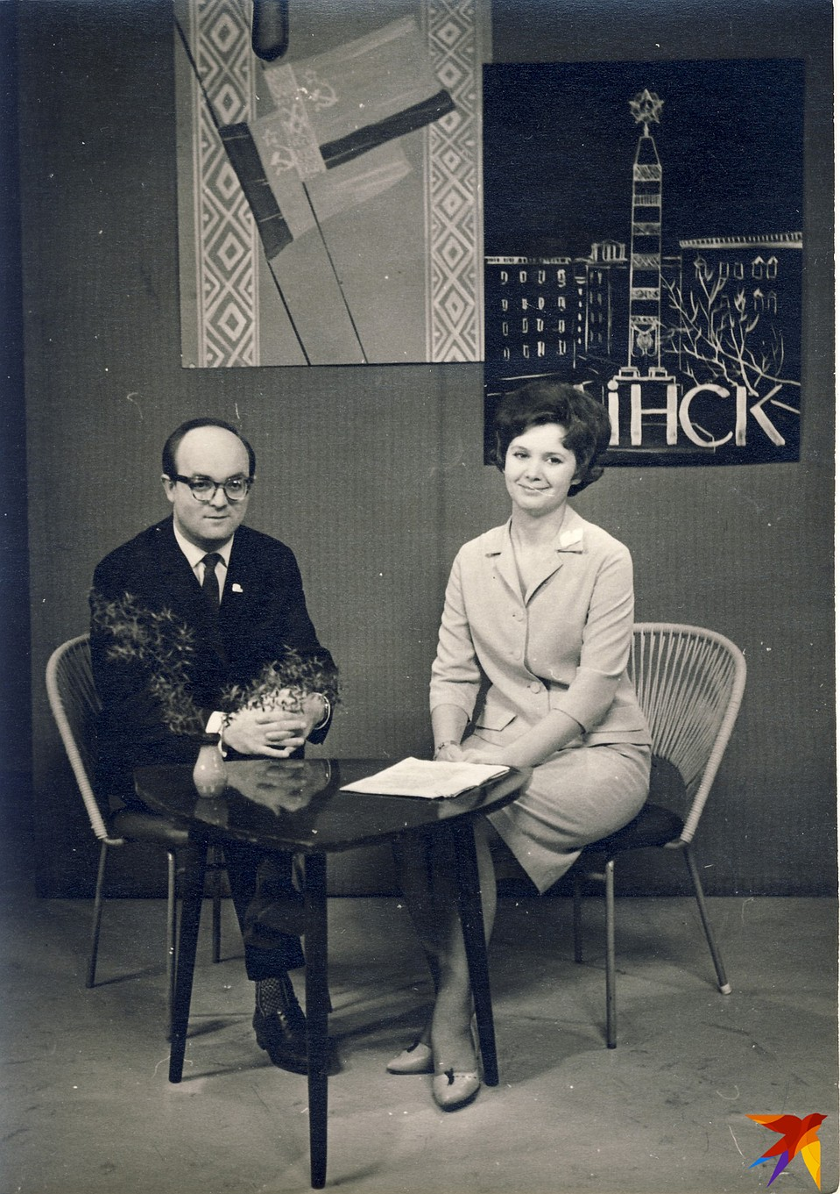

Рис. 1

Леонид Ларютин и Зинаида Бондаренко

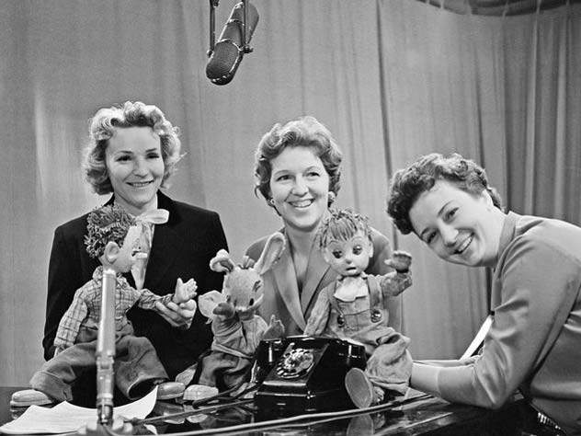ПРИЛОЖЕНИЕ Б

Рис. 2.1

Анна Шилова, Валентина Леонтьева, Нина Кондратова

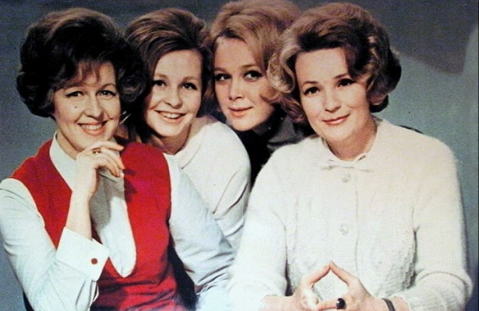Рис. 2.2

Валентина Леонтьева, Ангелина Вовк, Валентина Печорина, Нина Кондратова

Рис. 2.3

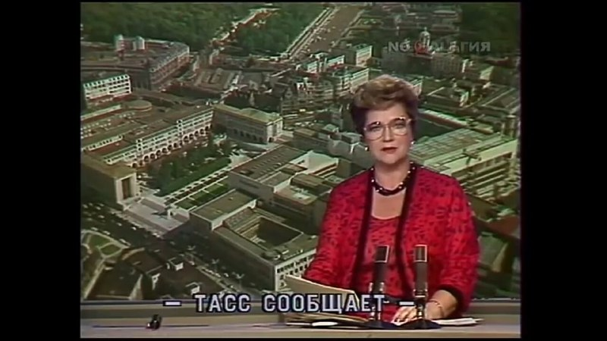Галина Зименкова в программе «Время: прожектор перестройки» (1988 год)

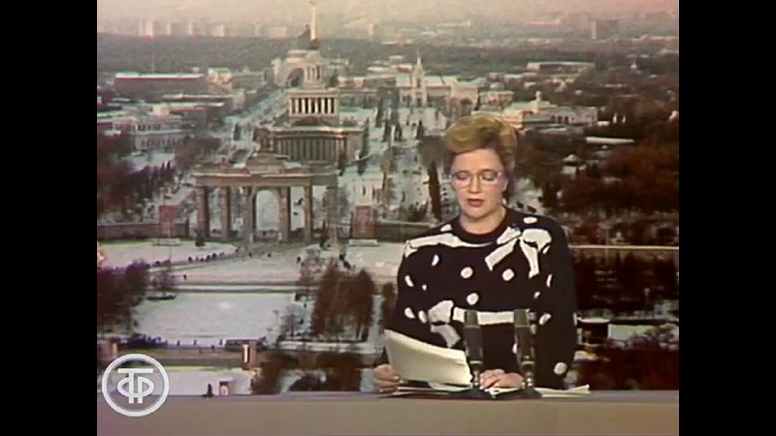

Рис. 2.4

Галина Зименковав программе «Время: прожектор перестройки» (1987 год)

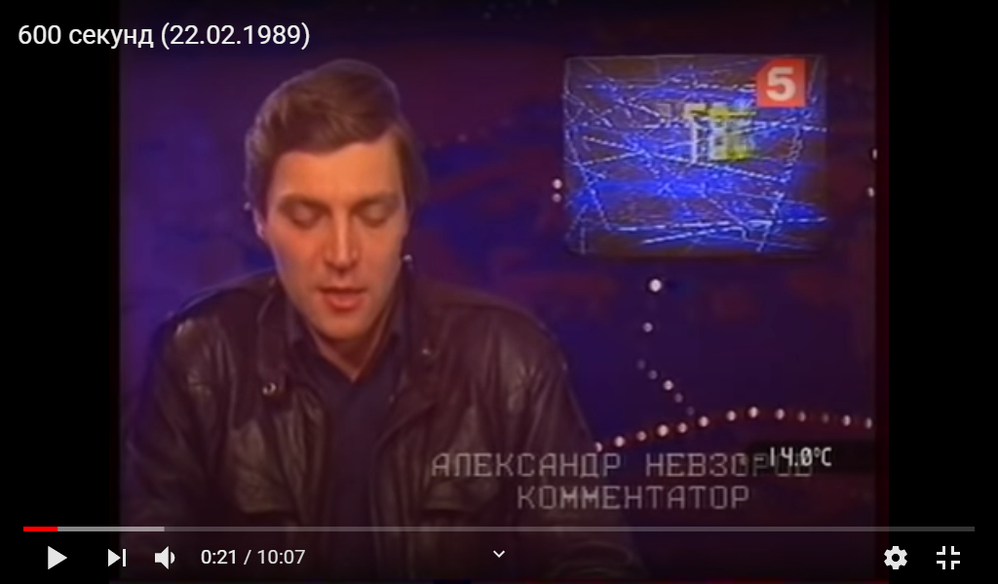

Рис. 2.5

Александр Невзоров в телепрограмме «600 секунд»

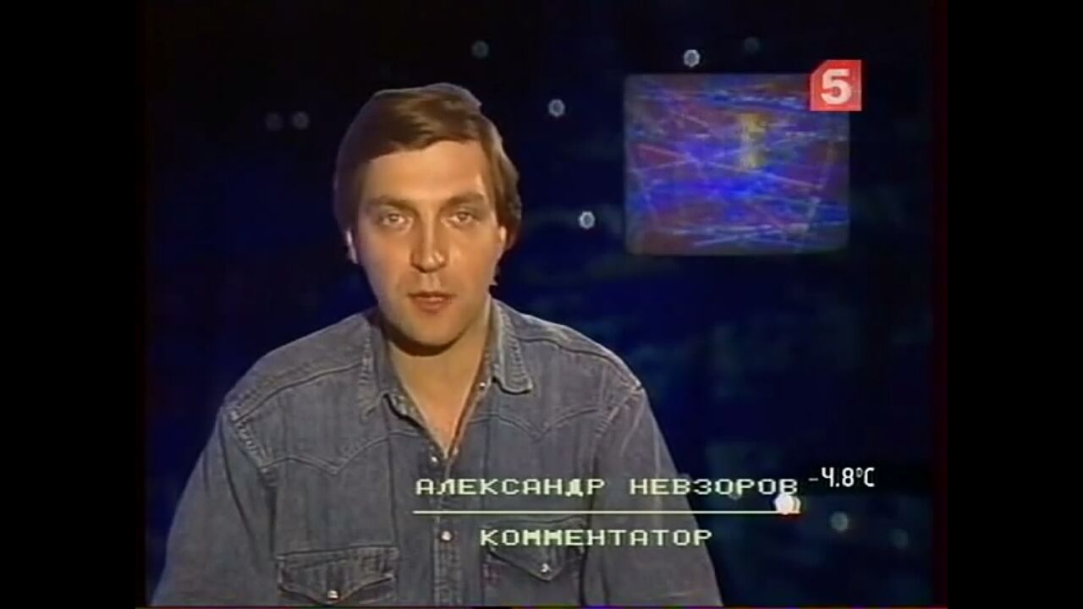Рис. 2.6

Александр Невзоров в телепрограмме «600 секунд»

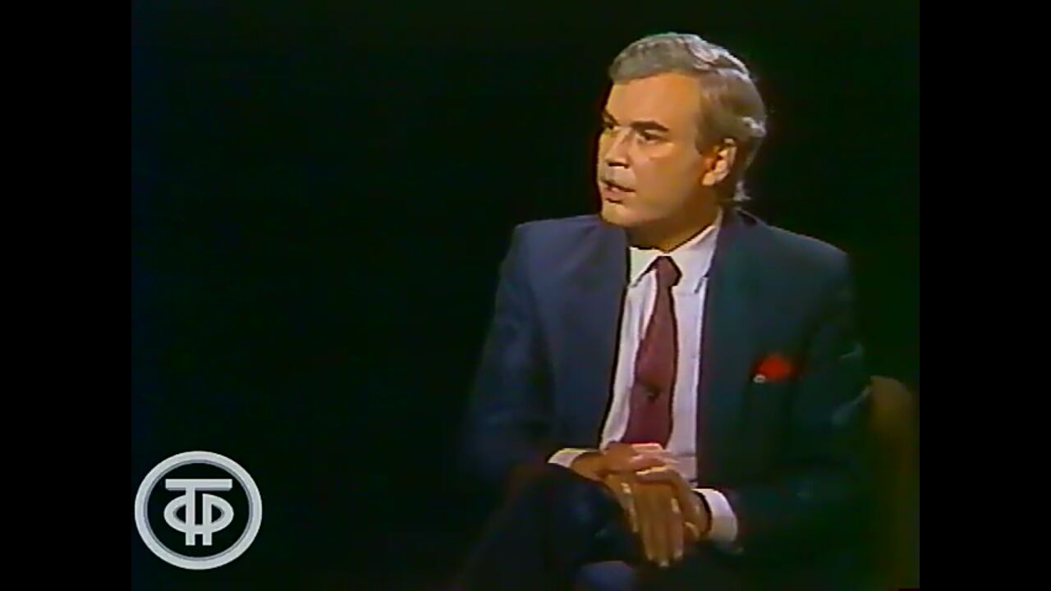

Рис. 2.7

Владимир Молчанов в телепрограмме «До и после полуночи»

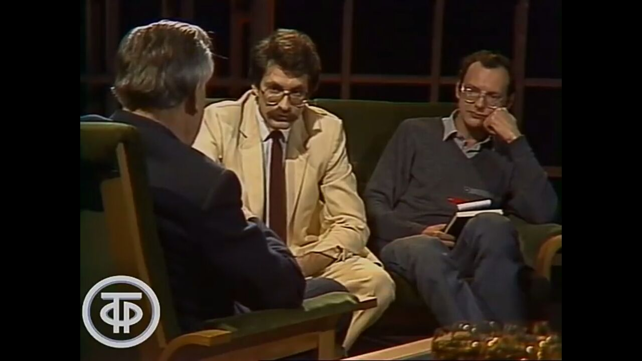

Рис. 2.8

Владислав Листьев и Дмитрий Захаров в телепрограмме «Взгляд»

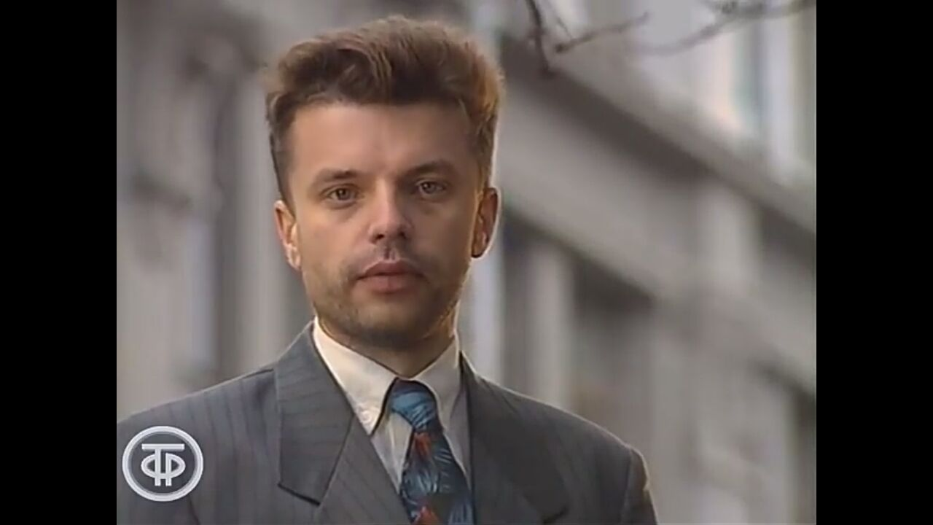

Рис. 2.9

Леонид Парфенов в телепередаче «Портрет на фоне»

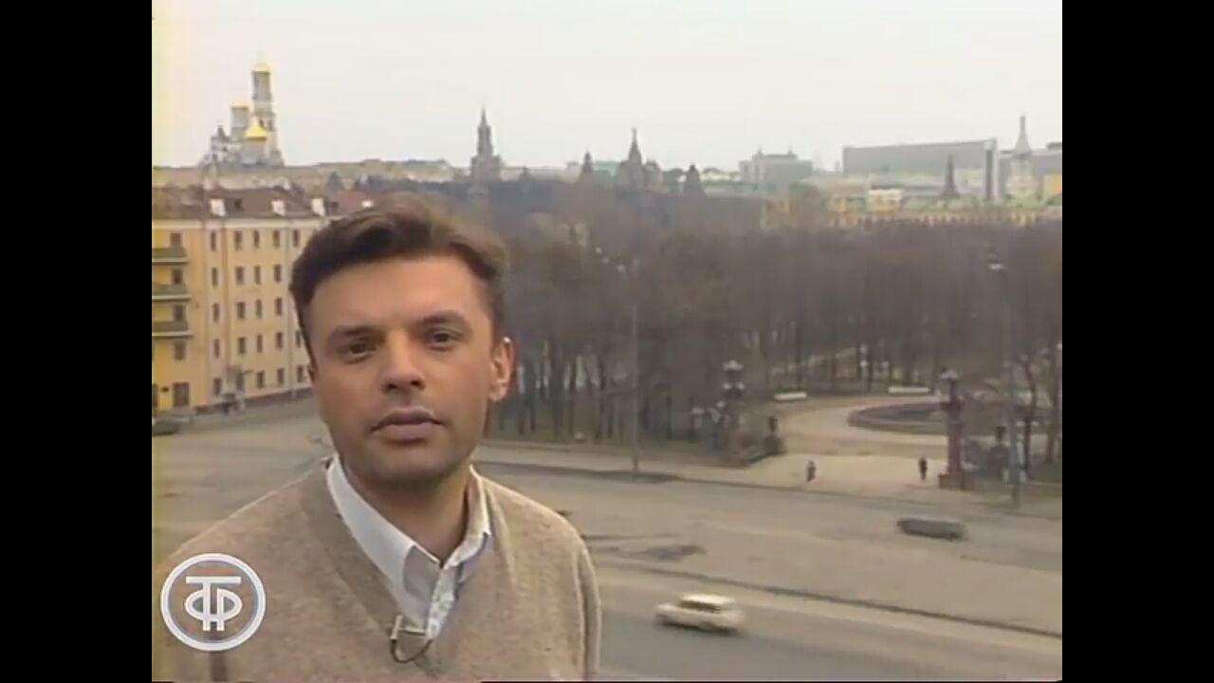

Рис. 2.10

Леонид Парфенов в телепередаче «Портрет на фоне»

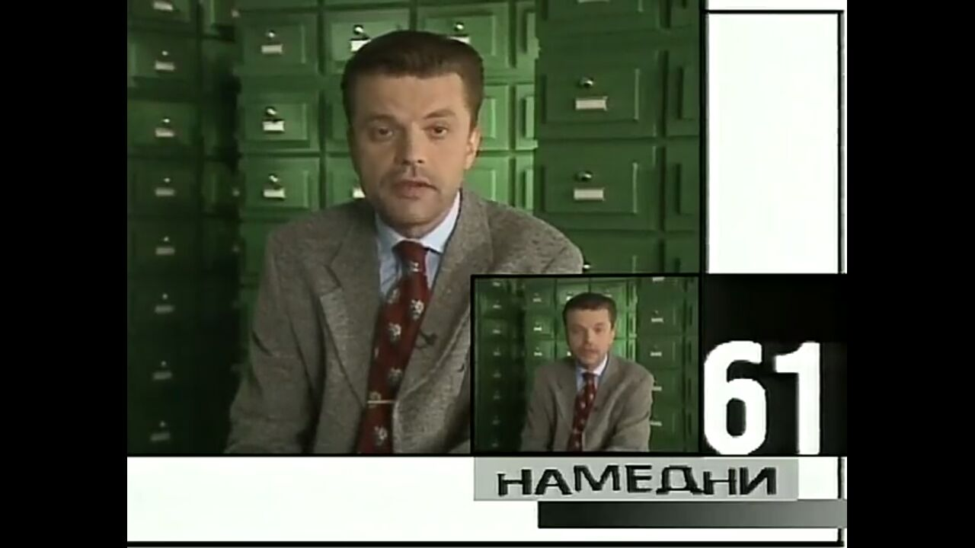

Рис. 2.11

Леонид Парфенов в телепрограмме «Намедни»